
Elektrotehnički fakultet
Univerziteta u Beogradu

Diplomski rad

Implementacija algoritma
za konvolucionu reverberaciju
na centralnom i grafičkom procesoru

Kandidat: Mentor:
Dušan Nikolov dr Milo Tomašević
vanr. prof

Beograd, avgust 2015.

SADRŽAJ
1. Uvod 4
2. O digitalnoj obradi signala i zvuka 6
2.1. Digitalna obrada zvuka 7
2.1.1. Diskretizacija (uzorkovanje) 8
2.1.1.1. Teorema o odabiranju (Nyquist – Shannon sampling theorem) 9
2.1.2. Kvantizacija 9
2.1.2.1. Greška kvantizacije 9
2.1.3. Konvolucija 10
2.1.3.1. Impulsni odziv 10
2.1.3.2. Konvolucija 11
2.1.4. Furijeova transformacija 12
2.1.4.1. Diskretna Furijeova transformacija 13
2.1.4.2. FFT (Fast Fourier Transformation) 13
2.2. Predmet i ciljevi rada 15
3. Pregled izabranih algoritama 16
3.1. Konvoluciona reverberacija 18
3.1.1. Vremenska složenost 19
3.1.2. Mogućnosti za paralelizaciju 19
4. Pregled korišćenih tehnologija 20
4.1. Paralelno računarstvo 20
4.1.1. Flinova taksonomija 21
4.1.2. Memorijske arhitekture paralelnih računara 21
4.1.2.1. Deljena memorija 21
4.1.2.2. Distribuirana memorija 22
4.1.2.3. Distribuirana deljena memorija 22
4.1.3. Paralelni programski modeli 22
4.1.3.1. Model deljene memorije 22
4.1.3.2. Model prenosa poruka 22
4.1.3.3. Model paralelne obrade podataka 23
4.2. Libsndfile biblioteka 23
4.3. OpenMP 24
4.4. FFTW (Fastest Fourier Transformation in the West) biblioteka 25
4.5. CUDA tehnologija 26
4.5.1. Programski model 26
4.5.1.1. API – aplikacioni programski interfejs 27
4.5.2. Memorijski model 28
4.5.2.1. Registarska memorija 29
4.5.2.2. Deljena memorija 29
4.5.2.3. Konstantna memorija 30
4.5.2.4. Globalna memorija 30
4.5.2.5. Teksturna memorija 30
4.5.3. cuFFT biblioteka 30
5. Implementacije algoritama 33
5.1. Opis ulaznih i izlaznih podataka 34
5.2. FFTW verzija algoritama 34
5.3. cuFFT verzija algoritama 36
6. Metodologija analize 39
6.1. Razvojna platforma 39
6.2. Hardverska platforma 39
6.3. Test okruženje 40
6.3.1. Merenje vremena 40
7. Rezultati analize i diskusija 41
8. Zaključak 46
9. Literatura 48
A. Prilozi 49
Značajne metode FFTW implementacije: 49
Značajne metode cuFFT implementacije 51
OLA_Stereo 51
DFT 53
Kernel ComplexMultiplyStereo 53

Uvod
U fizici, zvuk je vibracija koja se propagira tipično kao mehanički talas pritiska i pomeraja, kroz neki medijum, poput vode ili vazduha. U fiziologiji i psihologiji, zvuk je prijem takvih talasa i njihova percepcija od strane mozga.
Akustika je interdisciplinarna nauka koja se bavi proučavanjem mehaničkih talasa u gasovima, tečnostima i čvrstim telima uklučujući vibraciju, zvuk, ultra i infrazvuk. Osoba koja se bavi akustičkim inženjeringom je inženjer akustike (akustičar). S druge strane, osoba koja se bavi snimanjem, manipulacijom, mešanjem i reprodukcijom zvuka je audio inženjer.
Primena akustike je raznovrsna i nalazi se u skoro svim aspektima modernog društva. Oblasti akustike uključuju aeroakustiku, obradu audio signala, arhitektonsku akustiku, bioakustiku, elektro-akustiku, muzičku akustiku, kontrolu buke, psihoakustiku, govor, ultrazvuk, podvodnu akustiku i vibraciju.
Razvojem računara razvile su se i neke dodatne podoblasti akustike, koje su usmerene ka iskorišćavanju procesorske moći računara za različite kalkulacije. Digitalna obrada zvuka je podoblast obrade audio signala, koja se bavi snimanjem, modifikovanjem i kombinovanjem digitalnih signala zvuka. Razvoj računara je doprineo i razvoju softvera specijalizovanog za digitalnu obradu zvuka. Objedinjujući naziv za ovaj softver je DAW (Digital Audio Workstation), a popularniji primerci su: Ableton Live, Sony ACID Pro, FL Studio, Logic Pro, REAPER, Steinberg Cubase i mnogi drugi.
Sa pojavom CUDA tehnologije, koja predstavlja platformu za paralelno računarstvo i aplikativni programski interfejs za rad sa grafičkim procesorskim jedinicama, i grafičkim procesorima koji je podržavaju, data-parallel model dobija mogućnost za nove primene.
Cilj ovog rada je da analizira i prikaže mogućnost implementacije algoritma konvolucione reverberacije, kao jednog od efekata u digitalnoj obradi zvuka, na centralnom i na grafičkom procesoru. Za implementaciju Furijeove transformacije, koja je značajan deo algoritma reverberacije, na centralnom procesoru autor se oslanja na FFTW (Fastest Fouriers Transformation in the West) biblioteku. Implementacija na grafičkom procesoru koristi cuFFT biblioteku, jednu od biblioteka iz CUDA Toolkit-a. Obe implementacije su realizovane kao standalone programi, sa idejom da se dalji rad na implementaciji usmerava ka integraciji sa nekim od postojećih DAW-ova.
U drugom poglavlju dat je teorijski uvod u digitalnu obradu signala i digitalnu obradu zvuka i detaljnije su predstavljeni predmet i ciljevi rada, dok je u trećem poglavlju predstavljen odabrani algoritam. Četvrto poglavlje daje detaljan pregled korišćenih tehnologija uz poseban osvrt na CUDA tehnologiju.
Peto poglavlje nudi kompletan prikaz implementacija algoritma, uz isečke najbitnijih delova koda. Posebno su prikazane CPU i GPU implementacija i komentarisane su njihove sličnosti i razlike, kao i iskustva autora prilikom razvoja ovih rešenja.
Šesto poglavlje se bavi metodologijom analize, razvojnom i hardverskom platformom, kao i opisom test okruženja. U sedmom poglavlju su izneti rezultati analize uz komentare dobijenih rezultata. Osmo poglavlje je posvećeno zaključku rada i mogućnostima za unapređenje izloženih algoritama i dalji rad.
Deveto poglavlje sadrži pregled literature i izvora korišćenih prilikom izrade ovog rada. Literatura je navedena u IEEE formatu preporučenom u [17], a tamo gde je bio dostupan, postavljen je i odgovarajući link na internetu. Deseto poglavlje čine prilozi u vidu programskog koda, koje je autor odvojio u posebno poglavlje jer je smatrao da su bitni za razumevanje rada, ali i da narušavaju njegovu preglednost.

O digitalnoj obradi signala i zvuka
Digitalna obrada signala je disciplina računarskih nauka koja predstavlja matematičku manipulaciju signala. Ova manipulacija dovodi do njegove modifikacije. Za razliku od ostalih oblasti računarskih nauka, digitalna obrada signala radi sa specifičnom vrstom podataka: signalima. U velikoj većini slučajeva ovi signali potiču iz realnog sveta – senzorni podaci, a s druge strane postoje i čisto digitalni signali – sintetizovani signali.
Cilj digitalne obrade signala je najčešće merenje nekih njihovih karakteristika, filtriranje ili kompresija signala. Da bi se analogni signal mogao modifikovati nekim od alata za digitalnu obradu signala, neophodno ga je prvo prevesti iz analognog u digitalni oblik, a u te svrhe se koriste AD (Analogno-digitalni) konvertori. Analogno, postoje i DA (Digitalno-analogni) konvertori koji se koriste da signal nakon izvršene obrade vrate nazad u analogni oblik.
Oblast digitalne obrade signala je celina sačinjena iz više manjih, konkretnijih oblasti, specijalizovanih za obradu specifičnijih vrsta signala. U zavisnosti od prirode, odnosno porekla signala, postoje: obrada zvuka, obrada signala govora, obrada radarskih i sonarnih signala, obrada slike, obrada seizmičkih podataka i dr. (Slika 1)
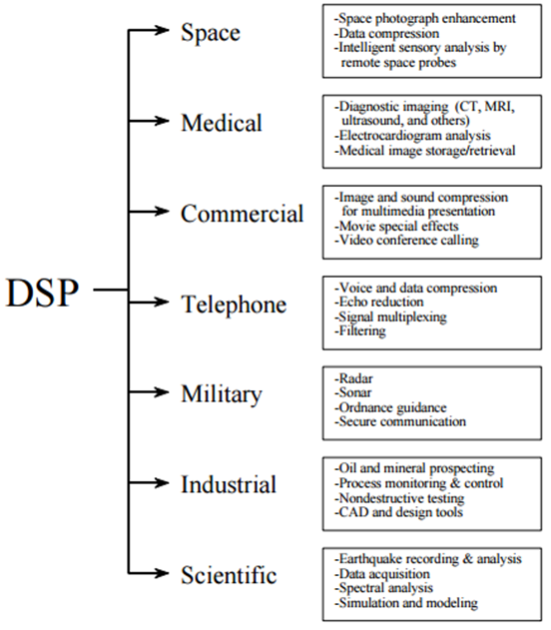
Slika 1 – Vrste DSP[1]
Digitalni signali se mogu posmatrati iz nekoliko domena: vremenskog (jednodimenzionalni signali), prostornog (višedimenzionalni signali), frekvencijskog ili vremensko-frekvencijskog (wavelet) domena. Prilikom digitalne obrade signala, neretko je neophodno transformisati signal iz domena u domen, jer se neke određene karakteristike tog signala najbolje ispoljavaju u jednom, dok se neke druge ispoljavaju u drugom domenu. Sve to zavisi od tipa obrade koja se obavlja nad signalom. Za prelazak između vremenskog i frekvencijskog domena se koristi Fourier-ova transformacija.

Digitalna obrada zvuka
Zvuk je jedan od gorepomenutih tipova signala, i glavni predmet ovog rada je digitalna obrada zvuka. Značajne karakteristike signala zvuka su trajanje u vremenskom domenu i opseg frekvencija koje zauzima u frekvencijskom domenu.
Jedna od važnih karakteristika prirodnog zuka je kontinualnost. Međutim, obrada kontinualnih signala je jako intenzivan i vremenski zahtevan poduhvat, pa kao takav nije pogodan za računarsku obradu. Da bi se analogni kontinualni signal mogao obrađivati na računaru, neophodno je digitalizovati ga. Digitalizacija signala se u dve faze: diskretizacija (uzorkovanje) i kvantizacija [1].
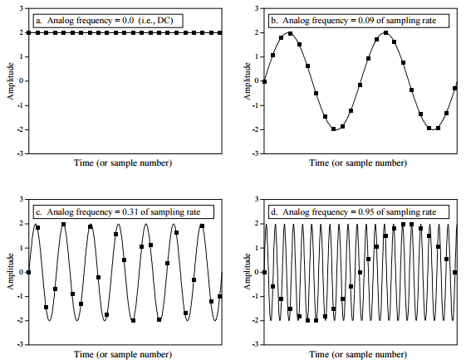
Slika 2 – Primeri diskretizacije[1]

Diskretizacija (uzorkovanje)
Diskretizacija je proces odabiranja određenog broja vrednosti iz kontinualnog signala u tačno određenim vremenskim trenucima. Vremenski trenuci u kojima se odabiraju vrednosti signala su određeni frekvencijom odabiranja.
Teorema o odabiranju govori o uslovima koji moraju da budu zadovoljeni da bi frekvencija odabiranja bila dobra. Frekvencija odabiranja je zadovoljavajuća ukoliko se analogni signal može verno rekonstruisati na osnovu dobijenih odbiraka. Na slici 2 je prikazano nekoliko sinusoida pre i posle diskretizacije. Kontinualna linija predstavlja analogni signal na ulazu u AD konvertor, a tačkaste markacije označavaju digitalni signal na izlazu iz AD konvertora. Sa slike se jasno vidi da u prva tri slučaja signal na izlazu iz AD konvertora dobro aproksimira ulazni signal, pa se za ove slučajeve može reći da je diskretizacija usprešno obavljena. Poslednja slika govori nešto drugačije. U ovom primeru frekvencija analognog signala iznosi 0.95 frekvencije odabiranja sa samo 1.05 odbiraka po periodi sinusoide. Lako se dolazi do zaključka da se na izlazu AD konvertora neće dobiti verna reprezentacija analognog signala sa ulaza u sistem.
Ovaj fenomen, kada sinusoida nad kojom se obavlja diskretizacija menja frekvenciju zbog loše odabrane frekvencije odabiranja se naziva aliasing efekat. Jasno je da zbog pojave aliasing-a digitalni podaci nisu više u jasnoj vezi sa samo jednim signalom, te stoga nije više ni moguća jednoznačna rekonstrukcija ulaznog analognog signala.

Teorema o odabiranju (Nyquist – Shannon sampling theorem)
Teorema o odabiranju (Nyquist – Shannon sampling theorem) nalaže da kontinualni signal može biti pravilno diskretizovan, samo ako ne sadrži učestanosti koje su veće od polovine frekvencije odabiranja. Polovina frekvencije odabiranja se naziva Nikvistova frekvencija (Nyquist freq.). Šanonova varijanta teoreme kaže:
„Ako funkcija x(t) ne sadrži učestanosti više od B Hz-a, potpuno je određena sekvencom diskretnih tačaka uzetim na intervalu od 1/(2B). Stoga se zaključuje da je 2B odbiraka/sek najmanja dovoljna frekvencija odabiranja.“[5]

Kvantizacija
Kvantizacija je drugi deo AD konverzije signala. Odnosi se na proces u kome se kontinualne vrednosti signala diskretizuju. Kvantizacijom se kontinualni raspon amplitude signala deli u jednakih 2^{n} diskretnih nivoa, a zatim se vrednosti signala koje su sačuvane nakon diskretizacije (uzorkovanja) pridružuju nivou koji im je najbliži. Ovakvo zaokruživanje na najbliži nivo dovodi do određene greške, koja se naziva greška kvantizacije.

Greška kvantizacije
Kao jedna od nuspojava kvantizacije javlja se greška kvantizacije koja predstavlja dodatni slučajni šum u rezultujućem signalu. Greška kvantizacije se javlja, kao što je iznad već izloženo, kada se vrednosti diskretizovanog signala zaokružuju na najbližu vrednost iz skupa kvantizacije. Ta greška je najviše ± jedan bit najmanje težine (LSB – Least Significant Bit).
Postoji metod kojim je moguće smanjiti grešku kvantizacije, ali na uštrb prostora koji je potreban za čuvanje rezultujućeg signala. Naime, moguće je povećati broj kvantizacionih nivoa i tako smanjiti grešku, ali se time povećava broj bita za označavanje pojedinačnog nivoa što uslovljava veću memorijsku potrošnju.
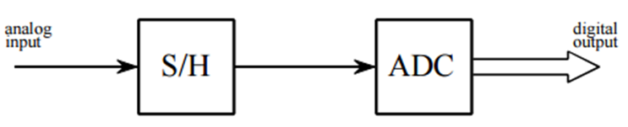
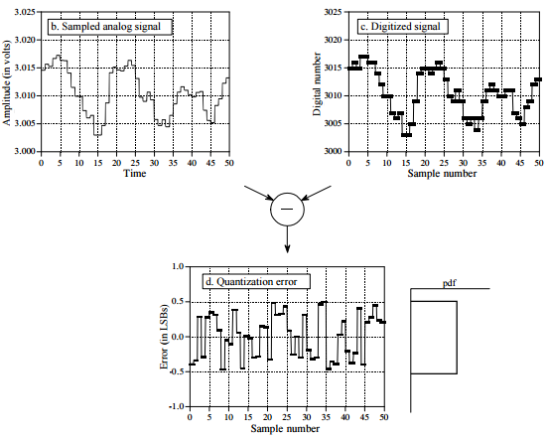
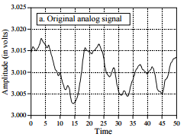
Slika 3 – ADC (Diskretizacija i kvantizacija)[1]

Konvolucija
Konvolucija je najznačajniji i fundamentalni koncept u analizi i obradi signala. Predstavlja matematički način kombinovanja dva signala da bi se proizveo treći. Koristeći konvoluciju, možemo konstruisati izlaz datog sistema za bilo koji ulazni signal, dokle god imamo informaciju o impulsnom odzivu sistema.

Impulsni odziv
Impulsni odziv sistema je karakterističan izlaz koji nastaje dovođenjem impulsne funkcije (delta funkcije) na ulaz sistema. Teorijski, Dirakova delta funkcija je funkcija koja na celoj dužini ima vrednost nula, osim na nultom odbirku gde ima jediničnu vrednost. [3]
Impulsni odziv realnog prostora (sobe, koncertne dvorane, otvorenog polja, saksije ili bilo kog drugog prostora) nastaje tako što se prostor koji se snima akustički pobudi, a onda se taj odziv snimi mikrofonom. Akustično pobuđivanje prostora se vrši proizvođenjem intenzivnog kratkotrajnog zvuka (u te svrhe se koriste startni pištolji, balon koji se probuši i sl.). Tako proizveden zvuk najbolje aproksimira Dirakov impuls. Da bi se dobio veran impulsni odziv prostora, neophodno je snimanje izvršiti sa više lokacija u prostoru (ukoliko priroda prostora koji se snima to dozvoljava – nema puno mesta u saksiji).

Konvolucija
Konvolucija je fundamentalna matematička operacija, kao i sabiranje, oduzimanje, množenje ili deljenje. Konvolucija nudi način za množenje dva niza brojeva, u opštem slučaju različitih veličina, ali iste dimenzionalnosti, da bi proizvela treći niz brojeva iste dimenzionalnosti kao početna dva. Ova operacija se koristi u digitalnoj obradi slike za implementaciju operatora čiji su izlazni pikseli linearna kombinacija odgovarajućih ulaznih piksela. Takođe se koristi u digitalnoj obradi zvuka, u algoritmu reverberacije, gde se ulazni signal množi impulsnim odzivom sistema. U oba slučaja, drugi, manji signal se naziva kernelom. Kernel se pušta da klizi preko ulaznog signala i množenjem i sabiranjem sa odgovarajućim elementima ulaznog signala proizvodi izlazni signal.
S obzirom da se ovaj rad bavi digitalnom obradom signala, a u ranijem poglavlju je objašnjeno da su takvi signali diskretni, sve matematičke definicije i formule će biti predstavljene u diskretnom obliku.
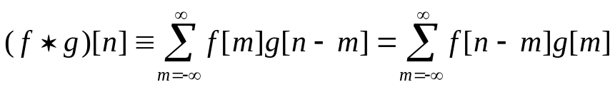
Slika 4: Konvolucija diskretnih signala u vremenskom domenu
Na osnovu formula može se zaključiti da je konvolucija jako računski intenzivna operacija i da za njeno izvršavanje na računaru treba dosta vremena. Srećom, postoji drugi način za računanje konvolucije koji je dosta pogodniji za duge impulsne odzive i duge (teorijski i beskonačne) ulazne signale. Taj način podrazumeva korišćenje Furijeove transformacije za transformaciju signala i impulsnog odziva iz vremenskog domena u frekvencijski domen. Sada se umesto intenzivne operacije konvolucije u vremenskom domenu, vrši množenje signala u frekvencijskom domenu. Ovo je moguće zahvaljujući konvolucionoj teoremi:
Pod odgovarajućim uslovima Furijeova transformacija konvolucije dva signala je proizvod pojedinačnih Furijeovih transformacija signala u operaciji konvolucije. Tj. konvolucija u jednom domenu jednaka je množenju u drugom domenu.
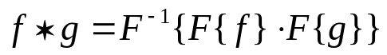
Slika 5: Inverzna Furijeova transformacija u konvoluciji
U ovom radu će od najvećeg značaja biti upravo oblik sa slike 5, koji se oslanja na inverznu Furijeovu transformaciju.

Furijeova transformacija
Furijeovu analizu čini grupa matematičkih tehnika, koje su sve bazirane na aproksimaciji signala dekompozicijom na jednostavnije trigonometrijske funkcije (sinusoide). Furijeova transformacija predstavlja sam proces dekompozicije originalnog signala. Transformacija često ima konkretnije ime, u zavisnosti od domena u kome se primenjuje i osobina funkcije koja se transformiše. Ova oblast je vremenom porasla i danas je poznata pod nazivom: harmonijska analiza. Svaka transformacija koja se koristi pri analizi ima odgovarajuću inverznu transformaciju koja se koristi pri sintezi originalnog ili izmenjenog signala.
Kao što je već rečeno, postoji više oblika Furijeove transformacije, u zavisnosti od osobina funkcije, ali ovde ćemo se fokusirati na Diskretnu Furijeovu transformaciju, kao osnovni alat u digitalnoj obradi zvuka.
Prilikom procesiranja zvučnih signala, Furijeova analiza se koristi za izolovanje individualnih komponenti kompleksnijeg talasnog oblika, radi lakše detekcije, modifikacije ili uklanjanja. Postupak se u suštini zasniva na tri koraka:
- Primeni Furijeove transformacije za analizu ulaznog signala u frekvencijskom domenu
- Odgovarajućoj obradi signala u frekvencijskom domenu
- Primeni Inverzne Furijeove transformacije za sintezu izlaznog signala u vremenskom domenu
U zavisnosti od tipa signala, Furijeova transformacija se deli na četiri vrste:
- Aperiodični kontinualni signali – ovi signali se prostiru od negativne do pozitivne beskonačnosti, a Furijeova transformacija ovakvih signala se jednostavno naziva: Furijeova transformacija [1].
- Periodični kontinualni signali – ovde spadaju sinusode, kosinusoide, kvadratni talasi, odnosno svi signali koji se ponavljaju po regularnom obrascu od negativne do pozitivne beskonačnosti. Furijeova transformacija ovakvih signala se naziva: Furijeov red [1].
- Aperiodični diskretni signali – ovi signali su definisani u diskretnim tačkama između negativne i pozitivne beskonačnosti i ne ponavljaju se u pravilnim intervalima. Furijeova transformacija ovakvih signala se naziva: Furijeova transformacija u diskretnom vremenu [1].
- Periodični diskretni signali – ovo su diskretni signali koji se ponavljaju u pravilnim intervalima između negativne i pozitivne beskonačnosti. Furijeova transformacija se naziva: Diskretna Furijeova transformacija [1].
S obzirom na to da govorimo o diskretnim signalima, prve dve vrste Furijeove transformacije ovde nisu pogodne. Zato što je za sintezu aperiodičnih signala neophodno beskonačno mnogo sinusoida, nije moguće računati Furijeovu transformaciju u diskretnom vremenu na računaru. Tako da ostaje samo diskretna Furijeova transformacija kao osnovni alat koji će se koristiti u digitalnoj obradi zvuka.

Diskretna Furijeova transformacija
Diskretna Furijeova transformacija pretvara konačan broj jednako raspoređenih odbiraka neke funkcije u listu koeficijenata konačnog broja sinusoida, složenu prema frekvencijama koje postoje i u originalnom signalu. Često se kaže da transformiše diskretizovani signal iz originalnog domena (najčešće vremenskog) u frekvencijski domen.
Ulazni odbirci su kompleksni brojevi (u praksi to su realni brojevi) i izlaz je takođe kompleksan.
Osnovne osobine diskretne Furijeove transformacije:[7]
- Diskretizovani signal 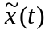 u sebi sadrži N odbiraka signala  i pri tome je periodičan sa periodom N. Dakle, ako želimo da nad nekim kontinualnim signalom primenimo diskretnu Furijeovu transformaciju, potrebno je da odabiranje izvršimo u ekvidistantnim vremenskim trenucima sa periodom odabiranja T, i da na taj način formiramo diskretnu sekvencu, koju ćemo da označavamo sa:
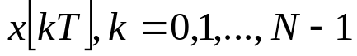
Česta oznaka je i 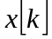, podrazumevajući periodu odabiranja T.
- Diskretna Furijeova transformacija primenjena na ovoj sekvenci generiše N odbiraka spektra signala 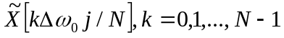, koji se takođe skraćeno označava sa 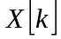 podrazumevajući da je argument spektra ceo multipl učestanosti.
- Na osnovu opisanog postupka kojim smo došli do transformacionog para koji definiše diskretnu Furijeovu transformaciju, moguće je uspostaviti vezu između frekvencijskih odbiraka i odbiraka signala:
Direktna (Analitička): 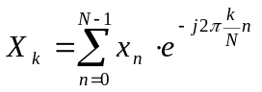 Inverzna (Sintetička): 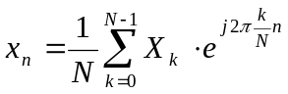
Postoji više načina za kompjutersko računanje diskretne Furijeove transformacije, od kojih je najefikasnija brza Furijeova transformacija (FFT) koja je detaljnije objašnjena u narednom poglavlju.

FFT (Fast Fourier Transformation)
Brza Furijeova transformacija je podjednako precizna i daje identične rezultate kao i drugi algoritmi za računanje diskretne Furijeove transformacije, samo što to radi višestruko efikasnije. Da FFT nije nastao, mnoge tehnike koje se danas koriste u digitalnoj obradi signala ne bi bile praktično izvodljive. Zato se FFT i smatra jednom od najvećih prekretnica u digitalnoj obradi signala od pojave same Furjeove transformacije.
Iako algoritam FFT-a nije duži od par linija koda, ipak važi za jedan od najkompleksnijih algoritama u digitalnoj obradi signala. Srećom, većini korisnika nije neophodno opsežno poznavanje njegove stukture, jer postoje implementacije FFT-a koje su dostupne svima za slobodno korišćenje, od kojih je najbolja i najpopularnija FFTW (Fastest Fourier Transformation in the West). Manje-više sve implementacije FFT se oslanjaju u nekoj meri na Cooley-Tukey FFT algoritam čiji je pseudo-kod dat u nastavku.
Cooley-Tukey FFT algoritam radi tako što reinterpretira diskretnu Furijeovu transformaciju (u nastavku teksta DFT) veličine N na dva manja DFT-a veličina N1 i N2 (u praksi N/2), da bi smanjio vremensku složenost algoritma na 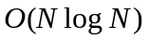sa inicijalnih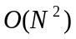. Ovaj algoritam, koji je klasičan primer divide and conquer algoritama, iako po prirodi rekurzivan, najčešće se realizuje tako da se izbegne eksplicitna rekurzija. Umesto toga, formira se stablo računanja, koje se obilazi po dubini.
X_{0,...,N−1} ← ditfft2(x, N, s): DFT of (x₀, x_{s}, x_{2s}, ..., x_{(N-1)s}):
if N = 1 then
X₀ ← x₀ trivial size-1 DFT base case
else
X_{0,...,N/2−1} ← ditfft2(x, N/2, 2s) DFT of (x₀, x_{2s}, x_{4s}, ...)
X_{N/2,...,N−1} ← ditfft2(x+s, N/2, 2s) DFT of (x_{s}, x_{s+2s}, x_{s+4s}, ...)
for k = 0 to N/2−1 combine DFTs of two halves into full DFT:
t ← X_{k}
X_{k} ← t + exp(−2πi k/N) X_{k+N/2}
X_{k+N/2} ← t − exp(−2πi k/N) X_{k+N/2}
endfor
endif
Slika 6. Pseudo-kod za out-of-place FFT algoritam[9]
Ovde ditfft2(x,N,s) računa X = DFT(x) kao out-of-place transformaciju. Gde je N = 2^{n}, a s predstavlja korak između susednih elemenata u ulaznom nizu x. Implementacije FFT algoritma su bazirane na ovom pseudo-kodu, ali unose razne modifikacije, poput rada sa velikim N kako bi se amortizovala cena rekurzije i slično.

Predmet i ciljevi rada
Zahvaljujući internetu, pojavi YouTube-a i sličnih mesta na kojima sve više muzičara-amatera pokušava da započne prve korake u muzičkoj industriji, postaje očigledno da je neophodno omogućiti im pristup kvalitetnoj opremi za snimanje i obradu zvuka.
Nažalost, profesionalna studijska oprema je dostupna malom broju ljudi, jer imati takvu opremu bez dobrog studija je možda lošije nego je ni nemati, a s druge strane oprema je jako skupa. Naravno, druga opcija je kupovina softverskih rešenja za postprodukciju, ali ni ona ne dolaze bez problema. Najveći pored same cene je taj što je za upotrebu takvog softvera neophodan računar velike procesorske snage.
Postprodukcija nije ništa drugo do digitalna obrada zvuka, a opisom zvuka i metoda za obradu zvuka u prethodnom poglavlju, utvrđeno je da se zvučni signali mogu menjati odbirak po odbirak bez međusobne interakcije. To svojstvo zvuka ga čini idealnim za primenu data-parallel modela.
Cilj ovog rada je da se prikaže mogućnost implementacije jednog od algoritama za digitalnu obradu signala na višejezgarnom centralnom procesoru, kao i na grafičkim procesorskim jedinicama primenom data parallel modela i GPGPU (General Purpose programming on Graphical Processing Units) programskog modela. Ovo će omogućiti svima koji žele da se bave muzičkom produkcijom kvalitetno iskustvo, ukoliko poseduju računar solidne konfiguracije i dobar grafički procesor. Zvučni efekat koji će biti obrađen u ovom radu se u velikoj meri oslanja na operaciju konvolucije zvučnog signala i impulsnog odziva samog efekta.
Analiza implementiranih algoritama uključuje poređenje sekvencijalne i paralelne implementacije. Pored implementacije, biće dat prikaz CUDA cuFFT i FFTW biblioteka bez kojih bi implementacija sekvencijalne i paralelne varijante algoritma bila značajno otežana.

Pregled izabranih algoritama
Zvučni efekti (audio efekti) su veštački stvoreni ili poboljšani zvuci koji se primenjuju u razne svrhe, od naglašavanja nekog elementa, scene filma, televizijske emisije ili živog nastupa do poboljšanja nekakve animacije, video igrice ili drugih medija. U filmovima, zvučni efekti se koriste kao metod kojim se posmatraču bolje dočarava neka situacija bez dijaloga ili muzike. S druge strane, u muzici se zvučni efekti koriste da modifikuju originalan zvuk na specifičan način. Ta grupa zvučnih efekata se naziva procesni efekti ili efekti za obradu.
U muzičkoj, ali i filmskoj/televizijskoj produkciji neki od najkorišćenijih efekata su:[10]
- eho (reverberacija) – koristi se za simulaciju akustike nekog prostora, bio on realan fizički prostor ili veštačka tvorevina. Implementira se pomoću analognih ili digitalnih reverberatora. Eho predstavlja jedan odjek, dok je reverberacija skup više preklapajućih odjeka koji nastaju zbog odbijanja zvuka o prepreke u prostoru;
- flanger – daje interesantan zvuk, neuobičajen zvuk. Stvara ga tako što preklapa dva identična zvučna signala, a onda jedan od njih zakašnjava, tako da se dobija karakterističan efekat kao da se zvuk savija i ispravlja;
- phaser – radi sličnu stvar kao i flanger ali za razliku od njega, fazno izmešta jedan od zvučnih signala;
- chorus – ovaj efekat stvara horski prizvuk zvučnom signalu na koji se primenjuje;
- equalizer – koristi se da naglasi ili potisne određene frekvencije zvučnog signala na koji se primenjuje i na taj način naglasi samo pojedine karakteristike tog signala;
- overdrive – služi da proizvede distorziju zvuka, najčešće ga koriste rok muzičari, ali se takođe koristi za imitiranje robotskog glasa na filmu;
- pitch-shift – služi, kao što mu i ime kaže, da promeni tonalitet zvuka;
Reverberacija, u psihoakustici i akustici, predstavlja postojanost zvuka nakon što je originalan zvuk proizveden. Reverberacija, ili reverb, nastaje kada signal ili zvuk biva reflektovan što dovodi do nagomilavanja velikog broja refleksija, a onda rasipanja tih refleksija kako bivaju apsorbovane od strane raznih površina ili objekata u prostoru – zidova, nameštaja, ljudi, pa čak i samog vazduha. Reverberacija, odnosno rasipanje refleksija, jedan je od najbitnijih faktora u arhitekturi prilikom dizajniranja prostora kojima je akustika bitna – koncertne dvorane, amfiteatri, pozorišta, bioskopi itd [8].
Postoji više načina za proizvodnju veštačke reverberacije. U zavisnosti od situacije i konkretne upotrebe, jedna vrsta daje bolje rezultate od druge, tako da se dolazi do zaključka da svaka ima svoje prednosti i mane, koje ako se upoznaju i dobro iskoriste, mogu dovesti do odličnih rezultata.
Vrste veštačke reverberacije:
- Dvoranski reverberatori – prva vrsta veštačkih reverberatora korišćenih za snimanje. Koriste realan fizički prostor kao prirodnu eho dvoranu. Za proizvodnju i snimanje reverba koriste kvalitetne zvučnike i mikrofone precizno pozicionirane unutar dvorane. Prednost je što proizode dobar, veran efekat, ali su mogućnosti podešavanja male, skoro nikakve.
- Panel reverberatori – koriste elektromehanički transduktor da izazovu vibracije u velikoj metalnoj ploči. Gramofonska glava hvata vibracije i kao rezultat daje audio signal. Vreme reverberacije je podesivo, ali rezultat ima metalni prizvuk, što je poželjno u malom broju specifičnih situacija.
- Opružni reverberatori – koriste isti mehanizam kao i panel reverberatori, s tim da umesto metalne ploče, vibracije proizvodi elastična metalna opruga. Njihovoj popularnosti umnogome su doprineli rok muzičari, koji ih koriste zbog karakterističnog gromoglasnog zvuka.
- Digitalni (algoritamski) reverberatori – koriste raznorazne algoritme za digitalnu obradu signala da proizvedu reverberaciju. Drugi naziv je - Parametarski reverberatori. Nude dosta podešavanja, ali bez dobrog poznavanja akustike teško je dobiti dobar zvuk, tako da ih najviše koriste profesionalni muzičari i stručnjaci na polju akustike.
- Konvolucioni reverberatori – oslanjaju se na matematičku operaciju konvolucije, koja je opisana u prethodnom poglavlju, da proizvedu prirodan zvuk. Jednostavni su za korišćenje, ali najčešće ne nude dosta mogućnosti za podešavanje. Situacija je takva zato što je jedina opcija odabir prostora koji se simulira, i izvora zvuka nad kojim se reverberacija sprovodi. Iako daju najverniji zvuk, problem je u tome što je konvolucija, kao što je izloženo ranije, računski intenzivna operacija.
Upravo to što daje najbolji zvuk, a zahvaljujući već objašnjenim osobinama konvolucije je idealan algoritam za primenu data-parallelism-a, jeste razlog odabira ovog efekta za proučavanje i implementaciju u ovom radu. U nastavku će biti detaljnije objašnjena konvoluciona reverberacija i njena implementacija, kako sekvencijalna tako i paralelna.

Konvoluciona reverberacija
U oblasti digitalne obrade zvuka, konvoluciona reverberacija je proces kojim se veštački (digitalno) simulira reverberacija (akustični odjek) stvarnog ili virtuelnog prostora [6]. Osnova konvolucione reverberacije je matematička operacija konvolucije koja je detaljnije opisana u prethodnom poglavlju. Neophodan uslov za obavljanje konvolucije jeste da u sistemu za digitalnu obradu postoji sačuvan impulsni odziv prostora koji se simulira.
Nad ovim odzivom i zvučnim signalom koji se obrađuje, obavlja se zatim konvolucija, koja se suštinski svodi na množenje odbiraka ulaznog signala sa odbircima impulsnog odziva. Iako se smatra da je konvoluciona reverberacija vrsta reverberacije koja daje najprirodnije rezultate kada se simulira realan prostor, ta činjenica se mora uzeti sa zadrškom.
Naime, iako konvoluciona reverberacija koristi impulsni odziv prostora, taj impulsni odziv je idealan (snimljen u praznoj prostoriji bez ikakvih prepreka – ljudi, nameštaja koji je inače tu i sl.). Tako da se takav impulsni odziv ne bi smeo koristiti ukoliko bi cilj primene efekta bio simulacija koncerta ili slično, jer bi se dobio rezultat kao da je koncert izveden pred praznom dvoranom.
U prethodnom poglavlju je već izloženo da se konvolucija može izvesti na dva načina. Prvi je primena konvolucije nad vremenskim oblicima signala, tj. integraljenje (sumiranje za diskretne signale) i množenje u vremenskom domenu. Problem ove implementacije jeste vremenska složenost O(n²). Ova vremenska složenost ograničava korišćenje direktne konvolucije samo nad kratkim signalima, kada ne bi bilo opravdano koristiti množenje u frekventnom domenu zbog cene Furijeove i inverzne Furijeove transformacije. Drugi način je množenje Furijeovih transformacija signala i impulsnog odziva, koje je moguće zahvaljujući konvolucionoj teoremi. Ova metoda ima manju vremensku složenost od direktne konvolucije, i njeno korišćenje je veoma preporučljivo, pogotovo ako su signali nad kojima se obavlja konvolucija veoma dugački (potencijalno beskonačni).
Zbog dužine ulaznog signala a i promenljive duzine impulsnih odziva koji se koriste, neophodno je da se ustanovi metod koji je podjednako efikasan za bilo koju kombinaciju ovih signala. Zato je implementiran algoritam koji radi particionisanje impulsnog odziva na segmente veličine M, i ulaznog signala na segmente dužine L. Ovaj metod se naziva Overlap and Add (Preklopi i saberi) i omogućava stabilne performanse za različite dužine signala.
S obzirom na to da dužine M i L nisu uslovno jednake, neophodno ih je proširiti, jer je uslov za necikličnu konvoluciju Furijeovom transformacijom da signali, čije se Furijeove transformacije množe, budu iste dužine.
Ovo proširenje implicira da će, prilikom vraćanja pomnoženog ulaznog signala u vremenski domen, dobijeni signal biti duži za veličinu proširenja. Zato, da bi se dobili ispravni rezultati, neophodno je preklopiti proširenje jednog segmenta sa početkom sledećeg i težinski sabrati preklopljene delove. Na taj način se dobija korektan rezultat, i upravo zbog toga je metoda dobila ima Overlap and Add.

Vremenska složenost
Množenje u frekventnom domenu ima složenost O(M_{n} * L_{n}) gde su M_{n} i L_{n} ukupne dužine ulaznog signala i impulsnog odziva, preklapanje i sabiranje preklopljenih delova takođe ima složenost O(M_{n} * L_{n}), a Furijeova i inverzna Furijeova transformacija imaju vremensku složenost O(M_{n} * L_{n} * log₂L_{n}). Iz priloženog se lako zaključuje da su Furijeove transformacije dominantne operacije u datom postupku.

Mogućnosti za paralelizaciju
S obzirom na to se se konvolucija obavlja sa filterom koji ima konstantan odziv, moguće je paralelizovati množenja svih segmenata na koje je podeljen filter sa jednim segmentom ulaznog signala. Takođe, moguće je paralelizovati i deo algoritma koji se odnosi na Overlap and Add, tako što se prvo dodaju parni pa onda neparni segmenti. Na taj način nema potrebe za bilo kakvom serijalizacijom ili sinhronizacijom, zato što nigde ne dolazi do preklapanja delova koji se obrađuju.

Pregled korišćenih tehnologija
U ovom poglavlju će biti izložen pregled arhitektura paralelnih računarskih sistema kao i najčešćih i najpopularnijih paralelnih modela sa posebnim akcentom na SIMD model i CUDA arhitekturu. Uz to, biće dat i pregled biblioteka korišćenih pri razvoju kako paralelnog tako i sekvencijalnog rešenja.

Paralelno računarstvo
Prilikom rešavanja nekog problema i adaptacije tog rešenja za računarsku obradu, uobičajen način razmišljanja je sekvencijalan. Pod tim se misli na predstavljanje koraka algoritma programskim instrukcijama koje se izvršavaju redom, jedna nakon druge, u unapred zadatom poretku tako da se jedna instrukcija izvršava u jednom trenutku. Takav način razmišljanja i rešavanja problema je tipičan za čoveka, ali s obzirom na današnje potrebe za brzinom i efikasnošću koje iz dana u dan eksponencijalno rastu, lako se dolazi do zaključka da je neophodno promeniti pristup razmišljanja i prilagoditi se današnjim trendovima.
Paralelno računarstvo je način da se isprate i zadovolje prohtevi za brzinom i efikasnošću. Zasniva se na reinterpretaciji sekvencijalnog rešenja. Problem se posmatra kao skup nezavisnih delova, koji se potom rešavaju istovremeno upošljavanjem više procesorskih jedinica. Računarski problem, čije se rešenje paralelizuje, mora da ispoljava sledeće karakteristike:
- može da se razbije na diskretne delove koji se mogu rešavati paralelno
- izvršavanje programa na paralelnoj platformi mora da traje kraće nego serijsko izvršavanje

Flinova taksonomija
Flinova taksonomija je klasifikacija računarskih arhitektura koju je predložio Majk J. Flin 1996. godine. Četiri klasifikacije koje je definisao Flin, bazirane su na osnovu broja konkurentnih instrukcija i tokova podataka koje konkretna arhitektura podržava:[11][12]
- SISD (Single Instruction Single Data) – sekvencijalni računari koji ne ispoljavaju niti instrukcijski niti data paralelizam. Jedna kontrolna jedinica dohvata jednu po jednu instrukciju iz memorije koju prosleđuje procesnom elementu da radi sa jednim tokom podataka i izvršava jednu po jednu instrukciju. Tipični predstavnici su PC računari starijih generacija.
- SIMD (Single Instruction Multiple Data) – računari koji ispoljavaju data paralelizam. Više tokova podataka prolazi identičnu obradu u paraleli. Predstavnici su svi grafički procerori.
- MISD (Multiple Instruction Single Data) – više instrukcija se istovremeno izvršava nad jednim skupom podataka. Primer ovakvih sistema je računar zadužen za kontrolu leta u spejs-šatlovima.
- MIMD (Multiple Instruction Multiple Data) – više procesorskih jedinica izvršavaju različite instrukcije nad različitim skupovima podataka. Distribuirani sistemi i superskalarni računari su predstavnici ove arhitekture.

Memorijske arhitekture paralelnih računara
Memorija u paralelnim računarskim sistemima može biti deljena (shared-memory systems) ili distribuirana (distibuted-memory). Osnovna razlika ova dva modela je u tome što svi procesni elementi u sistemu sa deljenom memorijom koriste isti adresni prostor, dok kod sistema sa distribuiranom memorijom svaki procesni element ima svoj lokalni adresni prostor. Pored ova dva modela postoji i model distribuirane deljene memorije kao mešavina osnovna dva, a sva tri su detaljnije izložena u nastavku.

Deljena memorija
Deljena memorijska arhitektura je model kod kog svi procesni elementi mogu da pristupaju svim memorijskim lokacijama. Promene dela memorije od strane bilo kog procesora su vidljive svima ostalima. U zavisnosti od latencije prilikom pristupa memoriji, ovaj model se deli na dve kategorije:
- UMA (Unified Memory Access) – svi procesori istovetno pristupaju memoriji i nema razlike u latenciji prilikom pristupa nekeširanim lokacijama. Koristi se kod realizacije SMP (Symmetric Multiprocessor) mašina. Čest problem ove arhitekture je skalabilnost.
- NUMA (Non-unified Memory Access) – za razliku od prethodne kategorije, ovde svi procesori nemaju isto vreme pristupa nekeširanim memorijskim lokacijama. Vreme pristupa lokalnoj memoriji je kraće od vremena pristupa memoriji drugog SMP-a. Mašine ovog tipa se najčešće realizuju povezivanjem više SMP mašina.

Distribuirana memorija
Distribuirana memorijska arhitektura se odnosi na multiprocesorski sistem u kom svaki procesor poseduje sopstvenu privatnu memoriju. Zbog toga, kada procesori generišu istu adresu, ona ne ukazuje na istu lokaciju, pa su promene lokalne, ne vide ih drugi procesori i nema potrebe za održavanjem koherencije keševa. Glavna karakteristika ovakvih mreža je ICN (Interconnection Network). Sva razmena podataka između procesora realizuje se putem interkonekcione mreže, koja je najčešće implementirana u vidu Ethernet-a.
Najveća prednost ovog modela je u skalabilnosti i brzini pristupa lokalnoj memoriji. Ali je mana to što se vremena pristupa lokalnim i udaljenim podacima veoma razlikuju, a to se može drastično odraziti na performanse.

Distribuirana deljena memorija
Ovaj hibridni model teži da umanji nedostatke i iskoristi prednosti oba pojedinačna modela. Najčešće se realizuje spajanjem više SMP mašina međusobno povezanih interkonekcionom mrežom. Latencija prilikom pristupa lokalnoj memoriji jednom SMP-a ne postoji, dok se za pristupe udaljenim memorijama koristi interkonekciona mreža. Model distribuirane deljene memorije koristi model deljene memorije i hardver multiračunara.

Paralelni programski modeli

Model deljene memorije
Model deljene memorije (shared address space) je jedan od najstarijih, najjednostavnijih i najgeneralnijih modela. Postoji jedan objedinjeni adresni prostor sa više tokova kontrole. Sam proces čini virtuelni adresni prostor i niti kontrole (jedna ili više). Komunikacija između procesa je implicitna, a deljivost se ostvaruje mapiranjem iz virtuelnog u fizički prostor. Upisi u adresni prostor od strane bilo kog procesa su vidljivi svim ostalim procesima. [12]

Model prenosa poruka
Za model prenosa poruka (message passing) je karakteristično to što su logički deljeni podaci raspoređeni po privatnim adresnim prostorima. Za razliku od modela deljene memorije, ovde je komunikacija eksplicitna (koriste se poruke: send/receive). U komunikaciji i pošaljilac i primalac znaju jedan za drugog. Uglavnom se koristi sinhrona komunikacija, koja i dovodi do potencijalnih problema ovog modela – blokiranje (deadlock) i determinističko izvršavanje. Najpoznatiji predstavnik je Message Passing Interface (MPI). [12]

Model paralelne obrade podataka
Model paralelne obrade podataka (data parallel) je orijentisan ka obradi podataka. Podaci od interesa smešteni su u velike regularne strukture (nizove, matrice…). Sve niti izvršavaju identičan algoritam, ali svaka radi nad svojim delom podataka iz pomenute strukture. Ovaj model je najizraženiji na array i grafičkim procesorima. Predstavnici su OpenCL, NVIDIA CUDA, C++ AMP [12].

Libsndfile biblioteka
Libsndfile biblioteka je biblioteka pisana za programski jezik C (sadrži i zaglavlje koje nudi C++ omotač za lakše korišćenje) koja daje interfejs za rad sa zvučnim fajlovima (WAV, AIFF, FLAC, RAW…). Biblioteka je open-source tipa. Napisao ju je Erik de Castro Lopo i namenio za izvršavanje na više različitih platformi. Ova biblioteka je odabrana prvenstveno zbog svog API-a, koji je čini lakom za integraciju u projekat.
Biblioteka ima jednostavan API (Applications Programming Interface) i pruža mogućnost za čitanje, upis, konverzije jedne vrste fajlova u drugi, normalizaciju prilikom transformacije integer tipa u float/double tip itd. Autor je prilikom razvoja koristio C++ omotač za API funkcije libsndfile biblioteke, pa će umesto pregleda API funkcija u nastavku biti dat pregled funkcija C++ zaglavlja.
- SndfileHandle – je wrapper klasa za libsndfile API koja sadrži metode za različite vrste čitanja, pisanja i formatiranja zvučnih fajlova;
- SndfileHandle SndfileHandle (const char *path, int mode = SFM_READ, int format = 0, int channels = 0, int samplerate = 0) – konstruktor, koji kao prvi argument prihvata ime zvučnog fajla koji se otvara. Za jednostavno čitanje bez mogućnosti za upis ovaj argument je dovoljan, dok je za upis neophodno obezbediti i ostale argumente;
- ~SndfileHandle(void) – destruktor objekta klase, koji enkapsulira sve metode koje su neophodne za pravilno formatiranje zaglavlja zvučnog fajla nakon obavljenog upisa, kao i metodu za bezbedno zatvaranje fajla;
- Četiri getter metode koje su najkorisnije su: frames() – za dohvatanje broja frejmova fajla, format() – za dohvatanje formata fajla; korisna kada se ulazni fajl modifikuje nekim filterom, ali tako da izlazni treba da zadrži iste osobine kao ulazni, channels() – vraća broj kanala fajla, samplerate() – vraća brzinu uzorkovanja signala;
- sf_count_t readf (float *ptr, sf_count_t frames) – ova funkcija ima nekoliko varijanti, koje se razlikuju po prvom argumentu (short, int, float, double). Ona služi za učitavanje svih odbiraka zvučnog fajla u bafer koji se prosleđuje kao prvi argument;
- sf_count_t writef (float *ptr, sf_count_t frames) – kao i prethodna, i ova funkcija ima nekoliko varijanti koje se razlikuju po prvom argumentu. Služi za upis u zvučni fajl iz bafera koji se prosleđuje kao prvi argument;

OpenMP
OpenMP je aplikativni programski interfejs (API) dizajniran za programiranje paralelnih računarskih sistema sa deljenom memorijom [13]. OpenMP čini skup direktiva i promenljivih okruženja koje se integrišu u sekvencijalni program. Za jezike C/C++, OpenMP direktiva počinje sa #pragma omp. Ukoliko se program koji sadrži OpenMP direktive prevodi kao običan sekvencijalni kod, direktive se prosto ignorišu. Paralelizacija OpenMP-em je implicitna. Centralni deo OpenMP-a čine paralelni regioni, koji služe da obuhvate delove sekvencijalnog koda koji mogu da se izvršavaju u paraleli.
Unutar paralelnog regiona rade timovi niti. Pre samog paralelnog regiona neophodno je podesiti odgovarajuće parametre. Tu spada i organizacija promenljivih, koje će biti prisutne u paralelnom regionu, na deljene (shared) i privatne (private). Poenta ove podele je u tome što deljene promenljive vide sve niti, dok su privatne lokalne za svaku nit. Ukoliko bi, zbog prirode posla, bilo neophodno da više niti modifikuje deljenu promenljivu, jasno je da bi to moralo da se sekvencijalizuje, da bi se očuvala korektnost izvršavanja. Tako dolazimo do još jednog bitnog koncepta OpenMP API-ja, a to su sinhronizacioni koncepti. Za sinhronizaciju OpenMP koristi barijere, kritične regione, atomično ažuriranje i single regione.
Osim deljenih i privatnih, promenljive unutar paralelnog regiona se mogu označiti kao redukcione. Na taj način OpenMP pruža mogućnost za efikasno računanje sume, razlike, proizvoda i količnika elemenata niza, ali i od OpenMP verzije 3 nudi i redukciju za nalaženje min/max vrednosti u nekom nizu. Upravo je max redukcija iskorišćena u implementaciji algoritma.
Bitan koncept OpenMP-a direktive za podelu posla. U ovom radu je od interesa for direktiva, jer je ona i upotrebljena u implementaciji kako FFTW tako i cuFFT verzije rešenja. Za for direktivu je bitno da je for petlja nad kojom se direktiva primenjuje pravilna. To znači da ima odrediv broj ponavljanja i da se brojač petlje menja samo na jednom mestu. Na kraju bloka sa for direktivom postoji sinhronizaciona tačka. For direktiva poseduje još jednu bitnu karakteristiku, to je odredba schedule. Pomoću nje se finije upravlja rasporedom niti po poslovima, ali je u ovoj implementaciji njena osnovna varijanta, schedule(static) bila dovoljna.

FFTW (Fastest Fourier Transformation in the West) biblioteka
U ovom poglavlju će biti opisana biblioteka za računanje diskretne Furijeove transformacije koja je iskorišćena u CPU implementaciji rešenja. Opravdano se smatra za najbržu i najefikasniju besplatnu biblioteku na tržištu, a u nastavku će biti izložene njene karakteristike koje tome najviše doprinose.
FFTW biblioteka je biblioteka za računanje diskretne Furijeove transformacije jedno ili više dimenzionalnih vektora proizvoljne veličine. Poseduje mogućnost rada sa realnim ali i kompleksnim podacima. Vremenska složenost algoritma koji FFTW koristi za računanje DFT-a je 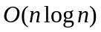.
Postupak rada sa FFTW bibliotekom se suštinski sastoji iz dva koraka:
- prvi korak je postavljanje plana za računanje Furijeove transformacije. U okviru ovog koraka, sama biblioteka bira između nekoliko varijanti Cooley-Tukey algoritma kako bi obezbedila najoptimalniji rad za konkretnu platformu na kojoj se radi. U ovom radu su korišćeni transferi R2C (Real to Complex) i analogno C2R (Complex to Real), a sam potpis fukcije FFTW biblioteke za kreiranje jednostavnog plana transformacije je izložen u nastavku.
fftw_plan fftw_plan_dft_r2c_1d(int n, double *in, fftw_complex *out, unsigned flags);
n – veličina Furijeove transformacije;
out – adresa izlaznog niza, kompleksne vrednosti u frekvencijskom domenu
in – adresa ulaznog niza, realne vrednosti u vremenskom domenu
flags – ovde se postavljaju flegovi za različita fina podešavanja transformacije
- drugi korak jeste samo izvršavanje Furijeove transformacije. Ovde biblioteka nudi nekoliko opcija za iskorišćavanje različitih pogodnosti u zavisnosti od vrste podataka nad kojima radi. Neke od tih opcija su: strided transform – koja je pogodna za obradu podataka koji su strukture od više polja, batched transform – koja omogućava bržu trasformaciju pojedinačnih blokova podataka unutar veće strukture time što jedanput postavlja parametre transformacije, umesto za svaki blok pojedinačno. Primer poziva fukcije za DFT R2C je izložen u nastavku.
void fftw_execute_dft_r2c(const fftw_plan p, double *in, fftw_complex *out);
FFTW biblioteka ima još jednu prednost koja je značajna u oblastima poput digitalne obrade signala, digitalne obrade slike i sl. Ta prednost se zove „wisdom“. Wisdom je predviđen da se koristi u situacijama koje su česta pojava u gorepomenutim oblastima, a to su situacije gde je neophodno izvršiti DFT sa identičnim parametrima nad nekoliko hiljada, pa i miliona istih blokova ulaznih podataka. Wisdom radi tako što uči, a uči tako što prikuplja informacije iz izvršavanja DFT i prilagođava algoritam koji koristi u skladu sa rezultatima koje dobije iz prvih nekoliko iteracija. Odlična pogodnost ovoga se ogleda i u tome što se wisdom može sačuvati za kasnija izvršavanja istog programa sa istim ulaznim podacima. Na ovaj način se postiže najoptimalnije izvršavanje i maksimalna iskorišćenost infrastrukture sa kojom se radi.

CUDA tehnologija
U samim počecima korišćenja grafičkih procesora za računanja opšte namene nije postojao jedinstven, objedinjujući programski model. To je činilo programiranje za GPGPU (General Purpose computing on Graphical Processing Units) jako teškim. Tada je bilo neophodno poznavati kompletan API za svaku generaciju grafičkih procesora, grafički programski jezik poput OpenGL-a i neretko je bilo neophodno i direktno programiranje na asembleru za datu konfiguraciju kako bi se rešio neki problem. Iz ovoga se jasno vidi da je bilo neophodno uvesti nov način za programiranje za GPU. Ian Buck sa grupom istraživača sa Stanford univerziteta je stvorio - Brook, prvi opšte prihvaćeni programski model koji je proširio jezik C data-parallel konstruktima. Programi pisani Brook-om nisu samo bili jednostavniji za razumevanje i rad, nego i višestruko brži. Kasnije će isti taj Ian Buck razviti rešenje koje će postati standard za programiranje na GPU-u – CUDA.
CUDA – Compute Unified Device Architecture je model platforme za paralelno računarstvo i aplikacioni interfejs (API) kreiran od strane kompanije NVIDIA. CUDA je stvorena sa ciljem da omogući programerima da koriste grafičke procesore koji podržavaju CUDA-u za procesiranje opšte namene. Ovaj pristup se naziva GPGPU (General Purpose computing on Graphical Processing Units)[13].

Programski model
CUDA programski model se oslanja na koegzistenciju hosta (CPU) i jednog ili više koprocesora, uređaja (GPU-a) u računaru. Svaki CUDA source fajl može da sadrži mešavinu host i device koda. Smatra se da je bilo koji C fajl CUDA source fajl koji sadrži samo host kod. Na slici Slika 7 je prikazan integrisan CPU i GPU kod.
CUDA predviđa korišćenje specifičnih funkcija za obrađivanje podataka, kernel-a, koje sadrže kod koji će biti izvršen u kontekstu GPU-a koristeći veliki broj niti. Karakteristike GPU niti: [13]
- imaju veoma mali režijski trošak prilikom stvaranja (lightweight)
- za razliku od višejezgarnog CPU-a, GPU-u je neophodno hiljade niti za ostvarivanje pune efikasnosti
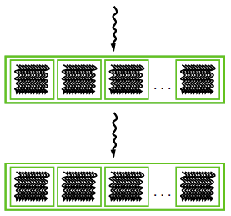
CPU serijski kod
GPU paralelni kernel
KernelA<<<gridDim,blockDim>>>(args);
CPU serijski kod
GPU paralelni kernel
KernelA<<<gridDim,blockDim>>>(args);
Slika 7. Primer integrisanog CPU i GPU koda [15]
Kernel, odnosno konfiguracija za izvršavanje, ima četiri parametra (navode se između <<< i >>>) od kojih su samo prva dva obavezna. Prvi i drugi parametar su dim3 tipa i odnose se redom na veličinu grida u blokovima i veličinu bloka niti. Ugrađeni dim3 tip ima tri polja koje služe za dimenzionisanje ovih parametara po sve tri dimenzije – x, y i z. Treći parametar je opcioni i predstavlja veličinu deljene memorije unutar jednog bloka niti. U zavisnosti od prirode problema, ovaj parametar može biti izostavljen. Četvrti parametar predstavlja identifikator toka u okviru kog se kernel izvršava. Ako se izostavi, kernel će se izvršavati u nultom, podrazumevanom toku. Tokovi inače služe da omoguće preklapanje izvršavanja kernela i nekih memorijskih operacija, ali i preklapanje izvršavanja više kernela ukoliko hardverska konfiguracija to podržava.
Unutar samog kernela dostupno je nekoliko promenljiva koje olakšavaju identifikaciju bloka unutar grida i niti unutar bloka, ali i veličine grida i bloka. To su threadIdx i blockIdx, gridDim i blockDim. Zahvaljujući ovim promenljivama moguće je vrlo jednostavno identifikovati nit na globalnom nivou, što je jako korisno ukoliko niti treba da rade sa podacima iz globalne memorije, a posebno je korisno prilikom obrade višedimenzionalnih struktura.
Niti unutar bloka mogu da se i, u zavisnosti od prirode posla, treba da se sinhronizuju, ali komunikacija niti iz različitih blokova nije moguća. Jedina sinhronizaciona tačka za blokove je kraj kernela, ali to ne treba da predstavlja problem, jer višestruko pokretanje kernela ne unosi veliki režijski trošak upravo zbog prirode GPU niti, koje su lake (lightweight).

API – aplikacioni programski interfejs
CUDA podržava set API funkcija koje se koriste u CUDA programima. CUDA Runtime API je organizovan po modulima.
Device Management – ovde se nalaze funkcije za selekciju uređaja, dohvatanje i podešavanje funkcionalnosti uređaja, kao i funkcije za dohvatanje informacija o uređaju
- cudaDeviceGetAttribute(…) – služi za dohvatanje informacija o uređaju koji se koristi;
- cudaGetDevice(…) – vraća uređaj koji se trenutno koristi;
- cudaGet/SetDeviceFlags(…) – getter/setter metode za postavljanje flegova uređaja;
- cudaDeviceReset() – poništava sve alokacije na uređaju i resetuje sva podešavanja uređaja;
Event Management – ovaj modul obuhvata funkcije za rad sa događajima, koji su osnovni metod za merenje performansi (vremena) izvršavanja nekog CUDA programa.
- cudaEventCreate(…) – kreira objekat događaja;
- cudaEventDestroy(…) – uništava objekat događaja;
- cudaEventRecord(…) – služi za zabeležavanje nekog događaja;
- cudaEventElapsedTime(…) – računa vreme proteklo između dva događaja;
- cudaEventSynchronize(…) – čeka da se neki događaj završi;
Memory Management – sadrži funkcije za rad sa memorijom. Biće izložene samo najosnovnije funkcije korišćene u realizaciji ovog rešenja.
- cudaMalloc(…) – obezbeđuje dinamičku alokaciju memorije u GPU adresnom prostoru;
- cudaFree(…) – poziva se radi bezbednog oslobađanja memorije alocirane putem cudaMalloc();
- cudaMemcpy(…) – koristi se za memorijske transfere u okviru GPU-a ali i između GPU-a i CPU-a;
- cudaMemset(…) – koristi se za postavljanje sadrzaja nekog bloka memorije u adresnom prostoru GPU-a;
- cudaMemcpyAsync(…) – radi isto što i cudaMemcpy, ali asinhrono; koristi se kada je moguće preklopiti izvršavanje kernela i memorijskih operacija;

Memorijski model
Iako je u prethodnom poglavlju rečeno da se kerneli pokreću sa velikim brojem niti (izraženim u hiljadama) i da toliki broj niti definitivno dopušta tolerisanje velike latencije prilikom pristupa memoriji, ipak se može naići na situaciju u kojoj postoji zagušenje u pristupnim tačkama globalne memorije. To zagušenje praktično znači da samo nekoliko SM (Streaming Multiprocessor) obavlja koristan posao, dok ostali čekaju.
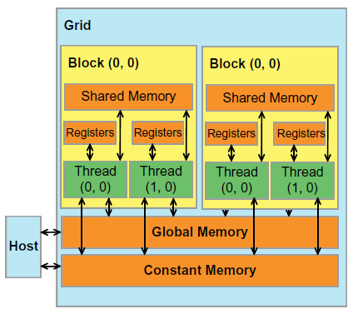
Da bi se ovakve situacije izbegle, CUDA memorijski model pruža više tipova memorije koje uklanjaju potrebu za većim delom pristupa globalnoj memoriji. Svaka nit poseduje lokalnu memoriju ograničene veličine - registri. Pored ove postoji i deljena memorija na nivou bloka. Ove memorije ne čuvaju svoj sadržaj između poziva kernela i smeštene su na čipu svakog SM-a (Streaming Multiprocessor). Ostale memorije se razlikuju po veličini, adresnom prostoru i opsegu važenja, ali i brzini pristupa samoj memoriji. Za razliku od gorepomenutih, životni vek podataka unutar njih nije ograničen prestankom izvršavanja kernela [15].

Registarska memorija
U registre se smeštaju sve promenljive koje su deklarisane unutar kernela a nemaju nikakve dekoracije, poput __shared__ i sl. Broj registara za smeštanje ovih lokalnih promenljiva je mali, ali je pristup skoro bez latencije. Alokaciju registara obavljaju niti, i to iz registarskog fajla. To je jedno od ograničenja prilikom korišćenja registara – ako se alocira previše registara, smanjuje se paralelizam. Osim skalarnih promenljivih, u registre se smeštaju i lokalno deklarisani nizovi, ali samo ako se pristup elementima niza obavlja preko konstantnih indeksa (što znači da su indeksi za pristup elementima poznati još u vreme kompajliranja).
Registarske promenljive su privatne za nit. Niti u okviru istog bloka će dobiti privatne kopije svake registarske promenljive. Kao što je već rečeno, životni vek registarskih promenljivih je vezan za životni vek niti, tako da čim nit završi svoje izvršavanje, registarskoj promenljivoj se više ne može pristupiti. Zato što su privatne za nit, nije neophodna sinhronizacija prilikom čitanja a ni upisa u registarsku promenljivu.

Deljena memorija
Koristi se za efikasno deljenje podataka između niti na nivou bloka. Omogućava veliku uštedu memorijskog propusnog opsega [13]. Prilagođena je za pristup susednim memorijskim lokacijama, što zapravo znači da ukoliko niti u okviru warp-a čitaju susedne podatke, pročitaće ih u paraleli, tj. istovremeno, ali ukoliko više od jedne niti pristupa istoj memorijskoj banci, takvi pristupi će biti serijalizovani. Deljene promenljive unutar kernela se razlikuju od registarskih zbog atributa __shared__. Zbog toga što su vezane za blok, a ne za pojedinačnu nit, pristup promenljivoj, koju je neka nit koristila, je moguć i nakon što ta nit završi sa radom. Za čitanje deljenih promenljiva nije neophodna sinhronizacija na nivou bloka, ali za upis jeste. U te svrhe koristi se funkcija __syncthreads() koja deluje kao barijera. Ona zadržava sve niti koje na nju naiđu, dok sve niti unutar bloka ne izvrše tu funkciju.

Konstantna memorija
Konstantna memorija se nalazi na DRAM-u. Ali za razliku od globalne memorije, koja se takođe nalazi u DRAM-u, pristup konstantnoj memoriji je keširan. Svaki SM ima svoj L1 keš [13]. Konstantna memorija je najpogodnija za smeštanje podataka koji su neophodni nitima iz svih blokova, ali samo za čitanje. Pristup je dodatno optimizovan time što je moguće broadcast-om objaviti jednom pročitanu vrednost svim nitima unutar warp-a. Sadržaj konstantne memorije ima životni vek aplikacije. Zadržava sadržaj između poziva kernela.

Globalna memorija
Globalna memorija se nalazi u DRAM-u. Pristupna latencija globalnoj memoriji je jako velika (čak do 100x veća nego pristup deljenoj memoriji). Zbog toga se teži da se pristupi globalnoj memoriji unutar kernela svedu na minimum.
Podaci u globalnoj memoriji se alociraju i dealociraju na host-u, a kernelima se prosleđuju u vidu argumenata. Zbog toga životni vek podataka u globalnoj memoriji nije ograničen izvršavanjem kernela. Veliki problem prilikom pristupa globalnoj memoriji predstavlja sinhronizacija. Kao što je ranije pomenuto, nije moguće ostvariti sinhronizaciju niti iz različitih blokova, tako da je potrebno obratiti posebnu pažnju da se ne dogodi da u jednom pokretanju kernela više niti upisuje u istu memorijsku lokaciju u globalnoj memoriji.

Teksturna memorija
Nalazi se kao i globalna i konstantna memorija u DRAM-u. Keširana je u teksturnom kešu, pa joj to obezbeđuje jako brz pristup (jedan ciklus) i predstavlja najveću prednost u njenom korišćenju. Najpovoljnije je koristiti je u slučajevima kada su upisi u podatke jako retki, a čitanja su česta. Optimizovana je za 2D prostornu lokalnost, pa se zato najviše i koristi u obradi slika, ali ima dobru podršku i za CUDA nizove i za 1D linearnu memoriju.
CUDA tehnologija nudi programerima nekolicinu GPU-accelerated biblioteka, koje se koriste prilikom izgradnje složenijih softverskih rešenja. Na taj način, pažnja inženjera može biti fokusirana na rešavanje problema, a za pojedine funkcionalnosti se može u potpunosti osloniti na funkcije koje te biblioteke nude. cuFFT biblioteka je jedna od njih. Zato što čini jedan od osnova paralelnog rešenja koje će kasnije u tekstu biti izloženo, u nastavku je dat detaljniji opis same biblioteke i njenog interfejsa.

cuFFT biblioteka
NVIDIA CUDA Fast Fourier Transformation Library (cuFFT) korisnicima nudi jednostavan interfejs za računanje FFT-a, koji je za neke probleme i do 10x brži od CPU alternativa. FFT ima širok raspon upotrebe, od numeričke fizike do digitalne obrade slike, zvuka i uopšte obrade digitalnih signala. NVIDIA cuFFT je realizovan na bazi algoritama koji su svi zasnovani na određenoj varijanti Cooley-Tukey i Bluestein algoritma.
Glavne osobine cuFFT biblioteke:
- 1D, 2D, 3D transformacije kompleksnih i realnih tipova podataka
- FFT aplikacioni interfejs sličan veoma poznatom FFTW interfejsu
- Omogućena integracija sa postojećim FFTW rešenjem, bez promene interfejsa
- Paketsko izvršavanje FFT-a za višestruke transfere blokova podataka iste veličine
- Mogućnost za in-place i out-of-place transformacije
- Bezbedna za korišćenje u višenitnom okruženju sa strane host-a
Princip korišćenja cuFFT biblioteke je jako sličan korišćenju FFTW biblioteke. Za konkretnu Furijeovu transformaciju je neophodno prvo postaviti i inicijalizovati plan transformacije, a na dalje se taj plan samo referencira prilikom izvršavanja transformacije. Kao što je već izloženo u poglavlju posvećenom FFTW-u, ovakav način rada znatno ubrzava rad i izvršavanje celokupnog programa, jer se jednom inicijalizovani plan može koristiti više puta, sve dok se ne uništi.
Kreiranje i uništavanje plana Furijeove transformacije se obavlja korišćenjem neke od narednih API funkcija koje sve vraćaju podatak cufftResult tipa, na osnovu kog se može proveriti da li je funkcija izvršena uspešno ili ne.
- cufftPlan1D() / cufftPlan2D() / cufftPlan3D() – za kreiranje jednostavnih planova za 1D / 2D / 3D transformaciju
- cufftPlanManu() – za kreiranje plana za paketsku Furijeovu transformaciju
- cufftDestroyPlan() – za uništenje plana nakon obavljenih planiranih transformacija
cuFFT biblioteka podržava nekoliko tipova Furijeovih transformacija u zavisnosti od tipova ulaznih i izlaznih podataka, pa tako nudi odgovarajuće API funkcije za izvršavanje planova za te tipove:
- cufftExecC2C() / cufftExecZ2Z() – za transformacije kompleksnih tipova jednostruke i dvostruke preciznosti
- cufftExecR2C() / cufftExecD2Z() – za transformacije realnih u kompleksne tipove jednostruke i dvostruke preciznosti
- cufftExecC2R() / cufftExecZ2D() – za transformacije kompleksnih u realne tipove jednostruke i dvostruke preciznosti
Svaka od ovih funkcija zahteva različit raspored podataka u memoriji. Za najčešće korišćene transformacije i tipove podataka, podaci o rasporedu su dati u tabeli Tabela 1.
Dimenzije transformacije | Tip transformacije | In-place |  | Out-of-place
Dimenzije transformacije | Tip transformacije | Ulaz | Izlaz | Ulaz | Izlaz
1D | C2C | x | x | x | x
1D | C2R | (x/2 + 1) | 2(x/2 + 1) | (x/2 + 1) | x
1D | R2C | 2(x/2 + 1) | (x/2 + 1) | x | (x/2 + 1)
2D | C2C | Xy | xy | xy | xy
2D | C2R | x(y/2 + 1) | 2x(y/2 + 1) | x(y/2 + 1) | xy
2D | R2C | 2x(y/2 + 1) | x(y/2 + 1) | xy | x(y/2 + 1)
3D | C2C | xyz | xyz | xyz | xyz
3D | C2R | xy(z/2 + 1) | 2xy(z/2 + 1) | xy (z/2 + 1) | xyz
3D | R2C | 2xy(z/2 + 1) | xy(z/2 + 1) | xyz | xy (z/2 + 1)
Tabela 1. Raspored podataka u memoriji sa proširenjem (padding)
Ovakav raspored je predviđen za podrazumevani mod kompatibilnosti sa FFTW bibliotekom, a to je padding. Naime, cuFFT biblioteka ima četiri moda kompatibilnosti sa FFTW bibliotekom, koji utiču na raspored podataka u memoriji na ulazu i izlazu iz Furijeove transformacije.
- CUFFT_COMPATIBILITY_NATIVE – ovaj mod ukida FFTW kompatibilnost i pakuje podatke najoptimalnije (više se ne koristi)
- CUFFT_COMPATIBILITY_FFTW_PADDING – ovo je podrazumevani mod kompatibilnosti. Dodaje punjenje između pakovanih in-place transformacija za paketsko izvršavanje transformacija
- CUFFT_COMPATIBILITY_FFTW_ASYMMETRIC – garantuje FFTW kompatibilnost za nesimetrične kompleksne ulaze za veličine koje su stepen dvojke. Ovo je korisno samo u slučajevima kada je ulaz čisto veštačkog porekla, jer su ulazi prirodnog porekla uvek simetrični
- CUFFT_COMPATIBILITY_FFTW_ALL – omogućava punu FFTW kompatibilnost (objedinjuje CUFFT_COMPATIBILITY_FFTW_PADDING i CUFFT_COMPATIBILITY_FFTW_ASYMMETRIC

Implementacije algoritama
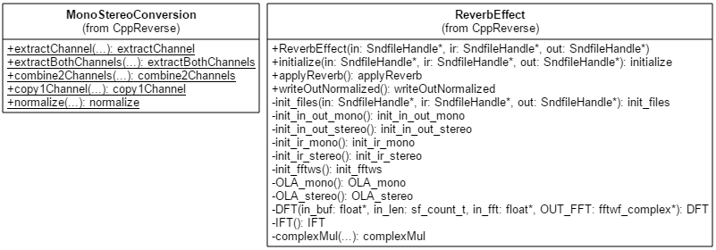
U ovom radu, autor želi da pokaže neke od mogućnosti programiranja za grafičke procesorske jedinice. Da bi merenja i rezultati, koji su izloženi u poglavlju 7, bili adekvatni, bilo je neophodno, pored paralelne implementacije, realizovati i referentnu sekvencijalnu (gold) implementaciju. Obe implementacije su realizovane u objektno-orijentisanom maniru, sa akcentom na očuvanju identičnog korisničkog interfejsa. Taj korisnički interfejs je dat na slici 8.
Slika 8. Pregled klasa implementacije
Što se tiče klase MonoStereoConversion ona služi isključivo kao omotač za uslužne metode koje olakšavaju rad sa zvučnim fajlovima. Ponuđene su metode koje vrše ekstrakciju i rekombinaciju kako pojedinačnih, tako i oba kanala stereo zvučnog fajla, kao i metoda za normalizaciju zvučnog signala nakon primene odgovarajućeg efekta. Normalizacija je neophodan korak, da bi se sprečilo odsecanje koje nastaje kada amplitude pojedinih odbiraka izađu iz predviđenog opsega za zadati format ulaznog, odnosno izlaznog fajla. Normalizacija se ovde vrši prostim deljenjem svih odbiraka kompletnog signala sa vrednošću odbirka sa maksimalnom apsolutnom amplitudom.

Opis ulaznih i izlaznih podataka
Ovaj rad se, kao što je već objašnjeno, bavi primenom efekta reverberacije nad zvučnim fajlovima. Ulazni i izlazni podaci su WAV (WAVeform Audio format) zvučni fajlovi. U poglavlju 4.2 je detaljno izložen opis biblioteke libsndfile i njenog API-a, koji je korišćen u ovom radu za čitanje i upis zvučnih fajlova.
Posredstvom funkcija ove biblioteke, prilikom inicijalizacije sistema, digitalizovani odbirci zvučnih signala su učitavani u 1D nizove. U slučaju da je broj kanala ulaznog fajla i impulsnog odziva bio 2 (stereo – dvokanalni signal), odvajani su zasebno levi i desni kanal u nezavisne bafere. Ovi signali su se u ostatku implementacije koristili kao izvori signala. Ulazni signal je procesiran deo po deo (u blokovima veličine L). Detalji i razlozi za ovakav pristup su navedeni u poglavlju 5.3.

FFTW verzija algoritama
Već je objašnjeno da je reverberaciju moguće raditi u vremenskom domenu kao konvoluciju i u frekvencijskom kao kompleksno množenje. S obzirom na vremensku složenost operacije konvolucije, nije imalo smisla koristiti nju kao gold implementaciju algoritma. Zato se autor odlučio da realizuje gold implementaciju koristeći se bibliotekom FFTW, koja je CPU ekvivalent cuFFT GPU biblioteci. S obzirom na to da je pregled FFTW API-a već izložen u poglavlju 4.4, ovde će pažnja biti usmerena na samu programsku implementaciju reverberacije.
Korisniku su na raspolaganju konstruktor i dve metode kojima se obavlja inicijalizacija, primena efekta i upis u izlazni fajl. Sve ostale metode su uslužne, od kojih su najznačajnije OLA_mono() i OLA_stereo(), DFT(…) i IFT() i complexMul(…).
Metode DFT(…) i IFT() obavljaju direktnu i inverznu Furijeovu transformaciju nad predviđenim podacima. One predstavljaju omotač oko pripreme bafera za funkcije fftwf_execute_dft_r2c(…) i fftwf_execute_dft_c2r(…) FFTW biblioteke i samog poziva tih funkcija. Priprema bafera se sastoji u transferima memorijskih blokova i dodavanju proširenja na te bafere, da bi se zadovoljio format Furijeove transformacije.
Metoda complexMul(…) sadrži kod koji obavlja konvoluciju u frekvencijskom domenu – kompleksno množenje. Rezultat konvolucija ulaznog signala i impulsnog odziva zavisi od njihove prirode. Tj, ukoliko su oba signala dvokanalna (stereo), kao rezultat nastaje TrueStereo signal. To zahteva da se osim kompleksnog množenja levog i desnog kanala ulaza levim i desnim kanalom odziva, obavi i unakrsno množenje. Odgovarajući isečak koda je dat u nastavku.
//L-L
local_out_l = ComplexMul(local_ir_l, local_in_l);
if (trueStereo == 1) {
//L-R
local_out_l = ComplexAdd(local_out_l, ComplexMul(local_ir_r, local_in_l));
local_out_l.x /= 2; local_out_l.y /= 2;
//R-L
local_out_r = ComplexMul(local_ir_l, local_in_r);
//R-R
local_out_r = ComplexAdd(local_out_r, ComplexMul(local_ir_r, local_in_r));
local_out_r.x /= 2; local_out_r.y /= 2;
}
else {
//Quasi stereo
local_out_r = ComplexMul(local_ir_l, local_in_r);
}
QuasiStereo nastaje kada je ulazni signal dvokanalni a impulsni odziv je jednokanalni (mono). Tada se svaki od kanala ulaznog signala množi sa jednim kanalom impulsnog odziva. ComplexAdd(…) i ComplexMul(…) su metode koje rade sabiranje, odnosno množenje dva kompleksna broja.
Metode OLA_Mono() i OLA_stereo() su centralni deo algoritma. Prva se koristi u slučaju da je ulazni signal jednokanalni, a druga u slučaju višekanalnog ulaznog signala. Osim ove razlike, telo metoda je identično, pa će rad algoritma biti opisan na primeru metode OLA_stereo(). Glavni deo je for petlja koja iterira kroz ulazni signal sa korakom L – veličina bafera za segment ulaznog signala.
for (long i = 0; i < in->frames(); i += L) { // IN_blocks = in->frames() / L + 1
DFT(...); //Direktna Furijeova transformacija bloka ulaznog signala
//Kompleksno množenje sa svakim blokom impulsnog odziva
for (long j = 0; j < IR_blocks; j++) {
complexMul(OUT_SRC_L, OUT_SRC_R, IN_L, IN_R, 0, IR_L, IR_R, j);
IFT(); //Inverzna Furijeova transformacija
//Čuvanje u izlaznom baferu uz preklapanje sa viškom prethodne iteracije
#pragma omp parallel for schedule(static) firstprivate(i, j) reduction(max:maxVal)
for (long k = 0; k < N; k++) {
out_l[i + j * M + k] += (in_src_l[k] / N);
//provera i ažuriranje aktuelne amplitude signala
…
}}}
Kao što se iz priloženog koda vidi, složenost ove metode je okvirno O(N*IR_blocks*IN_blocks). U prvom pokušaju implementacije, autor je uvideo mogućnost za ubrzanje dela koda korišćenjem OpenMP API-ja. OpenMP je odabran zato što ne opterećuje kod suvišnim detaljima i jednostavan je za podešavanje i implementaciju. Ova modifikacija originalne ideje je višestruko ubrzala izvršavanje FFTW implementacije. Pošto je cilj autora da cuFFT verziju algoritma poredi u odnosu na najbolju moguću verziju pisanu za CPU, logično je bilo rad nastaviti u ovom pravcu. Tako da su, po uzoru na ovu metodu, još neke uslužne metode dobile OpenMP implementaciju, što se dodatno odrazilo na performanse ovog rešenja. Kod ovih metoda neće biti prikazan jer je trivijalan i nije od suštinskog značaja za sam algoritam. Kompletan kod metoda koje su ovde detaljno opisane je dat u poglavlju A.

cuFFT verzija algoritama
Već je rečeno da je javni interfejs ove i FFTW verzije algoritma identičan, i on je izložen na slici 8. Ova verzija algoritma je implementirana korišćenjem CUDA tehnologije. CUDA tehnologija koristi kernel-e za transfer dela aplikacije, koji izražava visok stepen data-parallelism-a, na izvršavanje na grafičkom procesoru. Osim kernela, koji krajnjem korisniku nisu javno dostupni, i dalje postoje sve funkcije opisane u FFTW verziji algoritma.
Što se tiče uslužnih funkcija DFT(…) i IFT(), one rade identičan posao kao i u FFTW implementaciji. Razlika je, osim u interfejsu poziva funkcije za diskretnu Furijeovu transformaciju, u tome što je pre samog poziva cufftExec_dft_x2x(...) funkcije, neophodno izvršiti memorijski transfer odgovarajućeg bloka podataka iz memorije host-a u memoriju GPU-a. Štaviše, za većinu funkcija cuFFT biblioteke, je neophodno obezbediti da se podaci za ulaz i izlaz funkcije nalaze u memoriji GPU-a.
Znajući to, a i činjenicu da se ove uslužne funkcije često koriste u algoritmu, nije teško doći do zaključka da memorijski transferi između host-a i device-a predstavljaju veliki overhead. Uprkos tome, ustanovljeno je da cuFFT implementacija ipak donosi značajna unapređenja koja se tiču brzine izvršavanja algoritma.
Funkcije OLA_mono() i njen stereo ekvivalent, OLA_stereo(), su suštinski ekvivalentne. Razlika se primećuje u tome što se ova implementacija u velikom meri oslanja na preusmeravanje posla na grafički procesor, koristeći kernele.
bool CUDAReverbEffect::OLA_stereo() {
for (long i = 0; i < in->frames(); i += L) {
//FFT left and right channel input block
DFT();
//complex multiply whole IR with this IN block (left and right)
ComplexMultiplyStereo(...)
//perform batched IFFT from OUT_SRC to cache_padded (left and right)
IFT();
OverlapAdd(multiple args, 0, stream_l); OverlapAdd(multiple args, 0, stream_r);
OverlapAdd(multiple args, 1, stream_l); OverlapAdd(multiple args, 1, stream_r);
if (i + L > in_sz / 2) {
cudaMemcpyAsync(out_l + i, cache_l, sizeof(float)* (out_sz / 2 - i), cudaMemcpyDeviceToHost, stream_l);
cudaMemcpyAsync(out_r + i, cache_r, sizeof(float)* (out_sz / 2 - i), cudaMemcpyDeviceToHost, stream_r);
} else {
cudaMemcpyAsync(out_l + i, cache_l, sizeof(float)* L, cudaMemcpyDeviceToHost, stream_l);
cudaMemcpyAsync(out_r + i, cache_r, sizeof(float)* L, cudaMemcpyDeviceToHost, stream_r);
BackupCache(multiple args, stream_l); BackupCache(multiple args, stream_r);
temp = temp_cache_l; temp_cache_l = cache_l; cache_l = temp;
temp = temp_cache_r; temp_cache_r = cache_r; cache_r = temp;
} }
//find signal amplitude
findMax();
}
U kodu/pseudo-kodu iznad je prikazana forma funkcije OLA_stereo(). Izostavljeni su detaljni potpisi nekih metoda i određeni delovi koda, koji nisu od suštinskog značaja za razumevanje algoritma, jer bi svojim prisustvom samo umanjili preglednost. Kompletan sadržaj ove, ali i ostalih značajnih metoda i kernela, može se videti u poglavlju A. Ovde će biti dati opisi korišćenih metoda i kernela, uz ponegde isečak koda ukoliko je neophodno za lakši prikaz algoritma.
DFT(…) i IFT() metode obavljaju direktnu i inverznu Furijeovu transformaciju bloka ulaznog signala i rezultata konvolucije respektivno. Unutar same metode, koriste se API funkcije cudaMemcpy i cudaMemset koje su već objašnjene u poglavlju o API-u CUDA tehnologije: 4.5.1.1. Zato što su kanali ulaznog signala nezavisni, moguće je dodatno paralelizovati primenu efekta nad celokupnim ulaznim signalom. To je ovde realizovano tako što su kerneli koji vrše korisnu obradu signala pokretani u različitim tokovima (stream). Više o tokovima je rečeno u poglavlju 4.5.1.
Metoda ComplexMultiplyStereo je omotač oko poziva kernela koji vrši množenje dva signala. Ona ne nudi mogućnost za poziv kernela u nekom drugom toku osim podrazumevanog, ali za tim i nema potrebe zbog prirode množenja dva signala u frekvencijskom domenu.
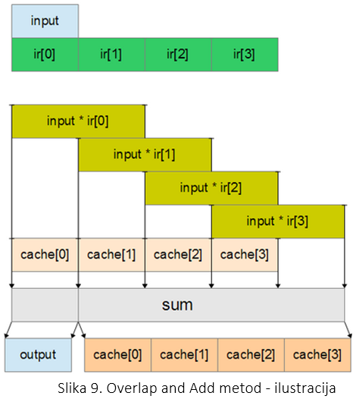
OverlapAdd je metoda omotač oko istoimenog kernela. Kernel koji ona poziva razrešava problem koji nastaje kada se vrši konvolucija dva signala, od kojih je najmanje jedan teorijski beskonačan. Taj problem je već izložen u okviru teorijskog pregleda konvolucije dva signala – poglavlje 2.1.3. Suština je data na slici 9.
Rezultat Furijeove transformacije dva niza dužina L i M je dužine L + M - 1. Zbog toga što je neophodno signal koji je beskonačan deliti na ovakve ograničene nizove, prilikom rekombinacije tih nizova, dolazi do preklapanja zbog „viška“ od M - 1 odbiraka. Ovaj kernel obavlja to preklapanje i rekombinaciju. Zbog toga što se ovaj metod poziva nezavisno za svaki kanal, a veličina kernela koji se koristi u radu je ograničena veličinom impulsnog odziva, moguće je izvršavati kernele za levi i desni kanal u različitim tokovima, i time dodatno paralelizovati algoritam.
Metod BackupCache(…) poziva istoimeni kernel koji nije od suštinskog značaja za razumevanje algoritma, nego predstavlja uslužni metod. Ovaj kernel služi za čuvanje i restauraciju određenih pomoćnih struktura podataka u kojima se nalaze odbirci signala koji treba da se preklapaju sa rezultatima narednih iteracija kernela OverlapAdd(…).
Osim ovih kernela implementirano je i nekoliko device funkcija (ComplexAdd, ComplexMul) koje povećavaju preglednost pojedinačnih kernela, time što enkapsuliraju različite aritmetičke operacije nad kompleksnim brojevima.

Metodologija analize
U ovom poglavlju je opisana metodologija analize paralelnih algoritama. Do detalja je opisano test okruženje i navedena kako razvojna, tako i hardverska platforma na kojoj je vršena evaluacija algoritama.

Razvojna platforma
Kompletan razvoj obe implementacije algoritma je obavljen u Visual Studio razvojnom okruženju pod operativnim sistemom Microsoft Windows 8.1. Implementacije su realizovane na jeziku C++. Pored ovoga, za razvoj je bilo neophodno obezbediti biblioteke libsndfile – za rad sa zvučnim fajlovima, FFTW – za Furijeove transformacije u CPU verziji, kao i CUDA Toolkit v7.0. CUDA Toolkit u sebi sadrži sva neophodna zaglavlja, biblioteke i prevodioce, neophodne za razvoj CUDA aplikacija, uključujući i cuFFT biblioteku koja je i sastavni deo GPU verzije ovog rešenja.
Visual Studio razvojno okruženje je odabrano prvenstveno zbog jednostavnosti debugging-a i testiranja softvera, ali i zato što nudi mogućnost za rad sa NVIDIA Parallel Nsight alatom koji sa sobom nosi program za integraciju CUDA pravila za prevođenje u Visual Studio. Ovo je autoru bilo od presudnog značaja prilikom odabira platforme za razvoj.

Hardverska platforma
Razvojni računar čini Intel Core i7 2630QM procesor sa radnim taktom od 2.90GHz sa četiri jezgra i RAM memorijom od 8GB. Grafička kartica korišćena pri razvoju je NVIDIA GeForce GT 555M. Sadrži 192 CUDA jezgra i 1024MB memorije.
Razvojni računar je ujedno korišćen kao računar za inicijalno testiranje, ali pored njega je korišćen i drugi računar koji radi pod operativnim sistemom Linux. Ovaj drugi računar čini Intel Core i7 5820K procesor sa radnim taktom od 3.30GHz sa šest jezgara i RAM memorijom od 16GB. Grafička kartica u ovom računaru je NVIDIA GTX Titan Black. Sadrži 2880 CUDA jezgara i 6144MB memorije. Ovaj računar poseduje i akceleratorsku karticu NVIDIA Tesla K40c. Sadrži 2880 CUDA jezgara i 11520MB memorije.

Test okruženje
Da bi analiza performansi bila adekvatna, odabrano je nekoliko različitih impulsnih odziva i ulaznih signala. Impulsni odzivi i ulazni signali se razlikuju ne samo po dužini nego i po broju kanala. Time je obuhvaćen širok dijapazon situacija, kako bi rezultati merenja bili što bolji. Svaka od mogućih kombinacija je testirana deset puta, da bi se uklonile moguće smetnje i nepravilnosti u rezultatima usled dostupnosti, odnosno nedostupnosti svih resursa hardverske platforme.
Ulazni signal | Broj kanala | Format | Frekvencija [Hz] | Broj frejmova | Trajanje [sec]
gtr | 1 | WAV (PCM16) | 44100 | 273135 | 6.19
vocal | 1 | WAV (PCM16) | 44100 | 476021 | 10.79
guitar_clean | 2 | WAV (PCM16) | 44100 | 176400 | 4.0
horror_bells | 2 | WAV (PCM16) | 44100 | 1176597 | 26.68
Tabela 2. Testni ulazni signali
Impulsni odziv | Broj kanala | Format | Frekvencija [Hz] | Broj frejmova | Trajanje [ms]
microCab | 1 | WAV (PCM16) | 44100 | 342 | 0.10
miniCab | 1 | WAV (PCM16) | 44100 | 1035 | 0.40
cabinetIR | 1 | WAV (PCM16) | 44100 | 3540 | 0.80
Edge | 2 | WAV (PCM16) | 44100 | 8821 | 0.20
Sony MIC | 1 | WAV (PCM16) | 44100 | 16459 | 0.37
FredmanCab | 2 | WAV (PCM16) | 44100 | 27313 | 0.62
LongEchoHallMono | 1 | WAV (PCM16) | 44100 | 176584 | 4.01
LongEchoHall | 2 | WAV (PCM16) | 44100 | 176584 | 4.01
PlateIR | 2 | WAV (PCM16) | 44100 | 61806 | 1.40
T65 telephone | 2 | WAV (PCM16) | 44100 | 129439 | 2.94
Tabela 3. Testni impulsni odzivi

Merenje vremena
Merenje vremena u FFTW implementaciji je realizovano pomoću funkcija operativnog sistema hardverske platforme. Na Windows operativnom sistemu to su funkcije iz zaglavlja Windows.h, dok su na Linux operativnom sistemu to funkcije iz zaglavlja sys/time. Rezolucija ovih funkcija je mikrosekunda. Merenja vremena GPU implementacije je realizovano korišćenjem cudaEvent-ova. Rezolucija ovog tajmera je 0.5 mikrosekundi. Takođe, korišćeni su alati nvprof (command-line) i NVIDIA Visual Profiler.

Rezultati analize i diskusija
U ovom poglavlju su prikazani uporedni rezultati merenja CPU implementacije sa OpenMP direktivama i GPU implementacije, kao i rezultati merenja CPU implementacije sa i bez OpenMP direktiva, kako bi se naglasio značaj paralelnog programiranja i za CPU implementaciju. S obzirom na to da su obe implementacije realizovane imajući u vidu da ulazni signali i impulsni odzivi mogu biti mono i stereo signali, biće dat i kratak pregled razlika u rezultatima za karakteristične kombinacije ova dva signala.
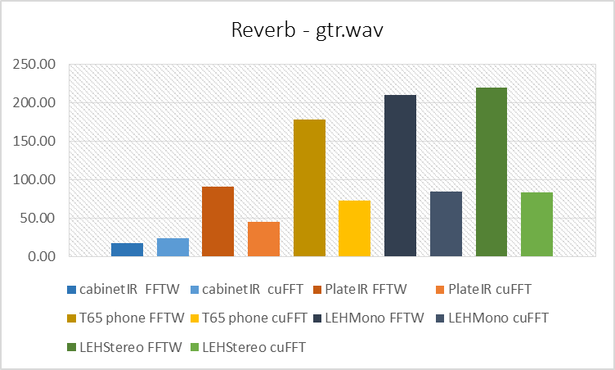
Prilikom sakupljanja rezultata ovih merenja, autor je uočio da je za određene kombinacije ulaznog signala i impulsnog odziva CPU implementacija brža od GPU implementacije, pa je smatrao da tome takođe treba posvetiti pažnju. Dobijeni rezultati su propraćeni komentarima i diskusijom o mogućim unapređenjima, kao i o implementacionim iskustvima autora dok je ova rešenja razvijao.
Grafik 1. Uporedni prikaz izvršavanja CPU i GPU implementacije
za ulazni signal gtr.wav i testne impulsne odzive

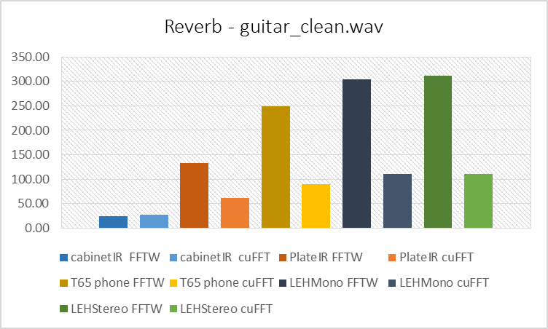
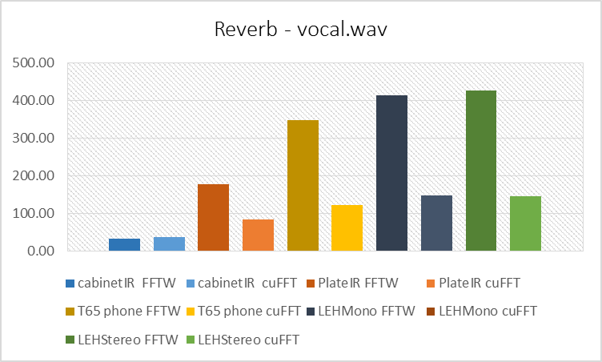
Grafik 2. Uporedni prikaz izvršavanja CPU i GPU implementacije
za ulazni signal guitar_clean.wav i testne impulsne odzive
Grafik 3. Uporedni prikaz izvršavanja CPU i GPU implementacije
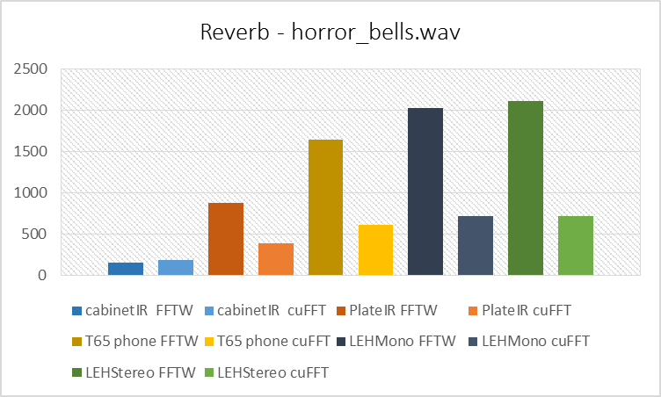
za ulazni signal vocal.wav i testne impulsne odzive
Grafik 4. Uporedni prikaz izvršavanja CPU i GPU implementacije
za ulazni signal horror_bells.wav i testne impulsne odzive
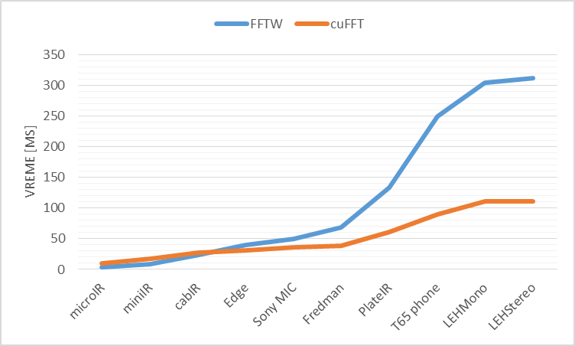
Na graficima 1-4 je izložen uporedni prikaz izvršavanja algoritma na centralnom i grafičkom procesoru za navedene test signale. Elementi označeni sufiksom FFTW označavaju izvršavanje na centralnom, a oni označeni sa cuFFT označavaju izvršavanje na grafičkom procesoru. Na osnovu grafika se lako primeti da obe implementacije rastu linearno, ali različitom brzinom. Nakon testiranja je primećeno da je za kraće impulsne odzive GPU implementacija zapravo sporija od CPU implementacije, nezavisno od dužine ili broja kanala ulaznog signala. Kada se u obzir uzmu memorijski transferi host-device i obrnuto, očigledno je da zbog količine posla, koja je u ovom slučaju beznačajna, režijski troškovi memorijskih transfera budu dosta veći od samog korisnog izvršavanja. Na grafiku 5, je prikazano za koje veličine impulsnog odziva je GPU implementacija sporija, za koje ima slično vreme izvršavanja, kao i kada počinje da bude brža.
Grafik 5. Uporedni prikaz izvršavanja oba algoritma za različite veličine impulsnih odziva
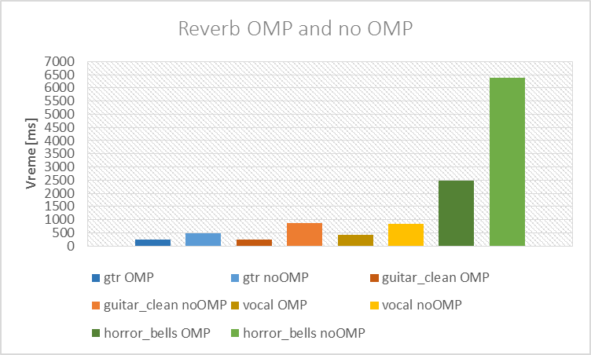
Prilikom testiranja i merenja vremena CPU implementacije, autor je uočio da su određeni delovi koda trošili previše vremena, tako da su uvedene modifikacije koje su znatno doprinele brzini rada. Integracija OpenMP-a u rešenje je najbitnija modifikacija. Grafik 6 daje uporedni prikaz izvršavanja različitih ulaznih signala sa istim impulsnim odzivom, zato što se na taj način najbolje vidi poboljšanje koje je uvođenje OpenMP-a unelo.
Grafik 6. Prikaz CPU implementacije sa i bez OpenMP direktiva
Osim uvođenja OpenMP direktiva u CPU implementaciju, bilo je još nekoliko mesta za poboljšanje. Na osnovu podataka dobijenih iz inicijalnih testova (za testiranje korišćen ugrađeni profajler Visual Studio razvojnog okruženja), autor je uvideo da je funkcija fabs(), koja je korišćena u postupku provere i ažuriranja amplitude signala, unosila veliki režijski trošak. Zato je zamenjena uslovnim blokovima, koji su doneli znatno poboljšanje. Osim toga, funkcija complexMul(…) je zbog višestrukih pristupa istim lokacijama radi čitanja takođe pravila veliki režijski trošak, pa je autor ovde iskoristio lokalne promenljive, kako bi smanjio režijske troškove. Ova modifikacija je kasnije primenjena i u GPU implementaciji gde je umanjila udeo ove metode u ukupnom vremenu izvršavanja skoro tri puta.
S obzirom na to da su implementacije realizovane tako da podržavaju sve kombinacije ulaznog signala i impulsnog odziva, nezavisno od broja kanala (mono ili stereo), postoje razlike u odvijanju algoritma u zavisnosti od tipova signala. Ima smisla pomenuti samo razlike u GPU implementaciji, jer se ona oslanja na korišćenje tokova (streams), dok u CPU implementaciji razlike nisu od suštinskog značaja.
U GPU implementaciji su tokovi uvedeni upravo zato što se levi i desni kanal signala mogu obrađivati nezavisno. Njihovo obrađivanje je realizovano puštanjem kernela za obradu signala u dva različita toka. Rezultat ovoga je neznatno brže izvršavanje algoritma i preklapanje izvršavanja kernela ukoliko su ulazni signali dvokanalni, u slučaju jednokanalnih signala koristi se podrazumevani nulti tok. Ubrzanje koje je dobijeno u korišćenim test primerima nije dovoljno da bi se grafički prikazalo, jer su korišćeni impulsni odzivi jako kratki. Za jako velike impulsne odzive bi ubrzanje bilo izraženije.
U tabeli 4 dat je prikaz vremena izvršavanja svih kernela u GPU implementaciji. Može se primetiti da je dominantno izvršavanje OverlapAdd(…) kernela ako se zanemare API pozivi. Slede kerneli Furijeove transformacije, pa kerneli BackupCache(…) i ComplexMultiplyStereo(…).
Vreme (%) | Vreme [ms] | Broj poziva | Prosečno vreme po pozivu [us] | Ime metode
47.66 | 59.36 | 176 | 336.97 | OverlapAdd(...)
14.18 | 17.647 | 88 | 200.54 | spVector(…) - cuFFT
13.01 | 16.188 | 86 | 188.23 | BackupCache(…)
12.3 | 15.305 | 44 | 347.85 | ComplexMultiplyStereo(…)
7.88 | 9.8075 | 88 | 111.45 | spRealComplex(…) - cuFFT
2 | 2.4833 | 132 | 18.812 | spVector(…) - cuFFT
0.94 | 1.1752 | 88 | 13.354 | [CUDA memcpy DtoH]
0.92 | 1.1405 | 136 | 8.385 | [CUDA memset]
0.6 | 0.74069 | 132 | 5.611 | spRealComplex(…) - cuFFT
0.52 | 0.64365 | 132 | 4.876 | [CUDA memcpy HtoD]
Tabela 4. Izvršavanje pojedinačnih kernela GPU implementacije
(alat: nvprof; ulazni signal: guitar_clean; impulsni odziv: LEHStereo)
Izvršavanje OverlapAdd kernela je inicijalno trajalo jako dugo, oko 72% ukupnog vremena izvršavanja svih kernela. Razlog za tako nešto je bila sinhronizacija unutar bloka niti, koja je bila neophodna zbog preklapajućih delova, koje je trebalo sabrati i zajedno smestiti u izlazni bafer. Nakon finog podešavanja veličina Furijeove transformacije, bafera za impulsni odziv i blok ulaznog signala, ustavnovljeno je da je moguće ukloniti sinhronizacionu tačku iz kernela, uz modifikaciju koda OLA_stereo() metode. OverlapAdd kernel se poziva dva puta za svaki segment ulaznog signala. Prvi put za parne blokove rezultujućeg niza, a drugi put za neparne. Susedni parni blokovi se ne preklapaju, kao ni susedni neparni. Ova izmena je značajno uticala da se vreme izvršavanja ovog kernela spusti na 47.66%.
Nakon testiranja GPU implementacije, uočeno je nekoliko mesta koja bi u nekim narednim verzijama mogla biti modifikovana. Moguće je skratiti vreme celokupnog izvršavanja ukoliko bi se omogućilo preklapanje izvršavanja kernela sa nekim memorijskim transferima. Idealno mesto za to bi bile metode OLA_mono() i OLA_stereo(). Učitavanje narednog bloka ulaznog signala i izvršavanje njegove Furijeove transformacije bi se moglo preklopiti sa obradom tekućeg bloka. Još veća prednost je ta što se levi i desni kanal signala nezavisno obrađuju, pa bi ubrzanje bilo još veće. Osim toga, treba ispitati mogućnost strided obrade i strided Furijeovih transformacija cuFFT biblioteke. Ukoliko bi se strided obrada mogla iskoristiti na takav način da omogući obradu ulaznog signala i impulsnog odziva bez razdvajanja kanala u nezavisne bafere, uštedelo bi se dosta prostora, ali i vremena prilikom inicijalizacije sistema. Vremena trajanja impulsnih odziva koji se koriste sa ovim efektom variraju od jako kratkih do jako dugih. Zbog toga nije bilo moguće koristiti deljenu memoriju ili konstantnu memoriju grafičkog procesora u ovoj implementaciji. Korišćenje ovih memorija bi sigurno doprinelo brzini izvršavanja, pa se predlaže modifikacija ovde izloženog rešenja na takav način da za kraće impulsne odzive, koji mogu da se smeste u konstantnu memoriju, ona i koristi, a da se duži i dalje smeštaju u globalnu memoriju.

Zaključak
Postprodukcija je oduvek bila sastavni deo kako muzičke, tako i filmske industrije. Sa napretkom tehnologije i razvojem sve boljih i bržih radnih stanica (workstation), raste i potreba za razvojem novog softvera koji će najbolje iskoristiti sve mogućnosti koje hardver pruža.
Digitalni zvučni efekti su nezaobilazan deo velike porodice algoritama za obradu zvuka. U ovom radu je prezentovan drugačiji model implementacije jednog od najpopularnijih efekata za obradu zvuka – reverberacije. Razlog za odabir ovog algoritma je upravo taj što priroda efekta omogućava paralelizaciju data parallel modelom i samim tim implementaciju na grafičkom procesoru. Odabrani algoritam je detaljno objašnjen. Objašnjena je teorija koja je osnov samog efekta i objašnjene su obe implementacije kojima se autor bavio.
Prilikom razvoja CPU implementacije (FFTW), za proveru tačnosti rezultata korišćen je čisto sekvencijalni algoritam konvolucione reverberacije u vremenskom domenu. Primećeno je da, za jako male ulazne signale i impulsne odzive (kraće od 0.3sec), konvolucija u vremenskom domenu brže dolazi do rešenja nego FFTW varijanta. Razlog za to je taj što je vremenski režijski trošak prouzrokovan Furijeovim transformacijama mnogo veći od vremena izvršavanja algoritma u frekvencijskom domenu.
Za dalje istraživanje i razvoj, autor predlaže realizaciju objedinjujućeg rešenja kao kombinaciju i integraciju konvolucije u vremenskom domenu i dodatno optimizovanih, izloženih CPU i GPU rešenja. Za to bi bilo neophodno podrobnije testiranje, kako bi se tačno ustanovila granica na kojoj CPU rešenje postaje brže od konvolucije u vremenskom domenu, ali i granica na kojoj se GPU rešenjem brže stiže do rešenja nego CPU rešenjem.
Autor se zahvaljuje prof. dr Milu Tomaševiću, prof. dr Dragani Šumarac Pavlović i kolegi mast. inž. Marku Mišiću na pomoći i savetima tokom izrade rada. Takođe, autor bi hteo da se zahvali svojim roditeljima, Borjani i Vasku Nikolov, na podršci tokom celokupnog školovanja.
Autor bi posebno želeo da se zahvali svom mlađem bratu Jovanu, koji je, iako mlađi i neiskusniji, svojim savetima doprineo izradi ovog rada.

Literatura
- Sound, Wikipedia, 24.08.2015., https://en.wikipedia.org/wiki/Sound
- Smith, S., The Scientist and Engineering’s guide to Digital Signal Processing, 1997.
- Convolution, Songho, 10.08.2015., http://www.songho.ca/dsp/convolution/convolution.html
- Convolution theorem, Wikipedia, 10.08.2015., https://en.wikipedia.org/wiki/Convolution_theorem
- Sampling theorem, Wikipedia, 11.08.2015., https://en.wikipedia.org/wiki/Nyquist%E2%80%93Shannon_sampling_theorem
- Convolution reverb, Wikipedia, 11.08.2015., https://en.wikipedia.org/wiki/Convolution_reverb
- Đurović, Ž., Signali i sistemi, Elektrotehnički fakultet Univerziteta u Beogradu, 2008.
- Reverberation, Wikipedia, 12.08.2015., https://en.wikipedia.org/wiki/Reverberation
- Cooley-Tukey FFT, Wikipedia, 12.08.2015., https://en.wikipedia.org/wiki/Cooley%E2%80%93Tukey_FFT_algorithm
- Sound effects, Wikipedia, 16.08.2015., https://en.wikipedia.org/wiki/Sound_effect#Music
- Flynn’s taxonomy, Wikipedia, 17.08.2015., https://en.wikipedia.org/wiki/Flynn%27s_taxonomy
- Tomašević, M., Multiprocesorski sistemi, materijali sa predavanja, Elektrotehnički fakultet, Beograd, 2015.
- Mišić, M., Multiprocesorski sistemi, materijali sa vežbi, Elektrotehnički fakultet, Beograd, 2015.
- CUDA Parallel Computing Platform, NVIDIA, 18.08.2015., http://www.nvidia.com/object/cuda_home_new.html
- Kirk, D./NVIDIA Corporation, Hwu, W., Programming Massively Parallel Processors – A Hands-on Approach, second edition, Elsevier Inc. 2013.
- NVIDIA CUDA Programming Guide, Version 7.0, NVIDIA Corporaton, 2015.
- IEEE, Preparation of Papers for IEEE Transactions and Journals, 2015.,
https://www.ieee.org/documents/transactions_journals.pdf

Prilozi

Značajne metode FFTW implementacije:
void ReverbEffect::complexMul(fftwf_complex *DST_L, fftwf_complex *DST_R, fftwf_complex *SRC1_L, fftwf_complex *SRC1_R, long src1_off, fftwf_complex *SRC2_L, fftwf_complex *SRC2_R, long src2_off) {
fftwf_complex dst_l, dst_r, src1_l, src1_r, src2_l, src2_r;

#pragma omp parallel for schedule(static)\
firstprivate(src1_off, src2_off)\
private(dst_l, dst_r, src1_l, src1_r, src2_l, src2_r)

for (long k = 0; k < N / 2 + 1; k++) {
src1_l[0] = SRC1_L[src1_off * N + k][0]; src1_l[1] = SRC1_L[src1_off * N + k][1];
if (SRC1_R != NULL) {
src1_r[0] = SRC1_R[src1_off * N + k][0]; src1_r[1] = SRC1_R[src1_off * N + k][1];
}
src2_l[0] = SRC2_L[src2_off * N + k][0]; src2_l[1] = SRC2_L[src2_off * N + k][1];
if (SRC2_R != NULL) {
src2_r[0] = SRC2_R[src2_off * N + k][0]; src2_r[1] = SRC2_R[src2_off * N + k][1];
}
//L1L2
dst_l = ComplexMul(src1_l, src2_l);
if (STEREO == channels) {
if (STEREO == ir_channels) {
//TrueStereo
//L1R2
dst_l = ComplexAdd(dst_l, ComplexMul(src1_l, src2_r));
dst_l[0] /= 2;
dst_l[1] /= 2;
//R1L2
dst_r = ComplexMul(src1_r, src2_l);
//R1R2
dst_r = ComplexAdd(dst_r, ComplexMul(src1_r, src2_r));
dst_r[0] /= 2;
dst_r[1] /= 2;
}
else {
//QuasiStereo
//R1L2
dst_r = ComplexMul(src1_r, src2_l));
}
}

DST_L[k][0] = dst_l[0]; DST_L[k][1] = dst_l[1];
if (DST_R != NULL) {
DST_R[k][0] = dst_r[0]; DST_R[k][1] = dst_r[1];
}
}
}
void ReverbEffect::OLA_mono() {
max = 0.0f;
double avg_dft_time = 0.0f,
avg_ola_conv_time = 0.0f;

for (long i = 0; i < in->frames(); i += L) {
//FFT input block
if (i + L > in->frames()) {
DFT(in_l + i, (in->frames() - i), in_src_l, IN_L);
}
else {
DFT(in_l + i, L, in_src_l, IN_L);
}
//multiply & OLA with each piece of IR
for (long j = 0; j < IR_blocks; j++) {
complexMul(OUT_SRC_L, NULL, IN_L, NULL, 0, IR_L, NULL, j);
IFT();

#pragma omp parallel for schedule(static)\
firstprivate(i, j) reduction(max, max)
for (long k = 0; k < N; k++) {
if (i + j * M + k < out_sz) {
out_l[i + j * M + k] += (in_src_l[k] / N);
//perhaps a critical section for this if clause?
//removed fabs because of its cost, this is better
if (out_l[i + j * M + k] < 0) {
if (0 - out_l[i + j * M + k] > max)
max = 0 - out_l[i + j * M + k];
}
else {
if (out_l[i + j * M + k] > max)
max = out_l[i + j * M + k];
}
}
}

}
}
}

Značajne metode cuFFT implementacije

OLA_Stereo
bool CUDAReverbEffect::OLA_stereo() {
cudaStreamCreate(&stream_l); cudaStreamCreate(&stream_r);
cufftReal* temp; max_l = max_r = 0.0f;

for (long i = 0; i < in->frames(); i += L) {
//FFT input block
if (i + L > in->frames()) {
DFT(in_l + i, (in->frames() - i), in_dev_l, IN_L, N);
DFT(in_r + i, (in->frames() - i), in_dev_r, IN_R, N);
} else {
DFT(in_l + i, L, in_dev_l, IN_L, N);
DFT(in_r + i, L, in_dev_r, IN_R, N);
}
//complex multiply whole IR with this IN block
if (STEREO == ir->channels()) {
ComplexMultiplyStereo(gridDim, BLOCK_SIZE, OUT_SRC_L, IR_L, IN_L,
OUT_SRC_R, IR_R, IN_R, IR_blocks * (N / 2 + 1), (N / 2 + 1), 1);
} else {
ComplexMultiplyStereo(gridDim, BLOCK_SIZE, OUT_SRC_L, IR_L, IN_L,
OUT_SRC_R, NULL, IN_R, IR_blocks * (N / 2 + 1), (N / 2 + 1), 0);
}
//perform batched IFFT from OUT_SRC to cache_padded
IFT();
//left channel
OverlapAdd(gridDim, BLOCK_SIZE, cache_l, (IR_blocks - 1) * M + N, cache_padded_l, IR_blocks * N, M, N, 0, stream_l);
//right channel
OverlapAdd(gridDim, BLOCK_SIZE, cache_r, (IR_blocks - 1) * M + N, cache_padded_r, IR_blocks * N, M, N, 0, stream_r);

//left channel
OverlapAdd(gridDim, BLOCK_SIZE, cache_l, (IR_blocks - 1) * M + N, cache_padded_l, IR_blocks * N, M, N, 1, stream_l);
//right channel
OverlapAdd(gridDim, BLOCK_SIZE, cache_r, (IR_blocks - 1) * M + N, cache_padded_r, IR_blocks * N, M, N, 1, stream_r);

//extract first L elements from the cache_l begining, shift cache_l << L
if (i + L > in_sz / 2) {
cudaMemcpyAsync(out_l + i, cache_l, sizeof(float)* (out_sz / 2 - i), cudaMemcpyDeviceToHost, stream_l);
cudaMemcpyAsync(out_r + i, cache_r, sizeof(float)* (out_sz / 2 - i), cudaMemcpyDeviceToHost, stream_r);
} else {
cudaMemcpyAsync(out_l + i, cache_l, sizeof(float)* L, cudaMemcpyDeviceToHost, stream_l);
cudaMemcpyAsync(out_r + i, cache_r, sizeof(float)* L, cudaMemcpyDeviceToHost, stream_r);
//shift left channel
BackupCache(gridDim, BLOCK_SIZE, temp_cache_l, cache_l + L, (IR_blocks - 1) * M + N - L, (IR_blocks - 1) * M + N, stream_l);
//shift right channel
BackupCache(gridDim, BLOCK_SIZE, temp_cache_r, cache_r + L, (IR_blocks - 1) * M + N - L, (IR_blocks - 1) * M + N, stream_r);
temp = temp_cache_l; temp_cache_l = cache_l; cache_l = temp;
temp = temp_cache_r; temp_cache_r = cache_r; cache_r = temp;
}
}
#pragma omp parallel for schedule(static)
for (int i = 0; i < out_sz / 2; i++) {
if (out_l[i] < 0) {
if (0 - out_l[i] > max_l)
max_l = 0 - out_l[i];
} else {
if (out_l[i] > max_l)
max_l = out_l[i];
}
if (out_r[i] < 0) {
if (0 - out_r[i] > max_r)
max_r = 0 - out_r[i];
} else {
if (out_r[i] > max_r)
max_r = out_r[i];
}
}
cudaError_t cudaStatus;
cudaFree(temp);

cudaStatus = cudaStreamDestroy(stream_l);
if (cudaStatus != cudaSuccess) {
cerr << "cudaStreamDestroy(stream_l) failed!" << endl;
return false;
}
cudaStatus = cudaStreamDestroy(stream_r);
if (cudaStatus != cudaSuccess) {
cerr << "cudaStreamDestroy(stream_r) failed!" << endl;
return false;
}
return true;
}

DFT
bool DFT(float *in_host, sf_count_t in_len, cufftReal *in_dev, cufftComplex *OUT_DEV, int fft_size);
bool IFT();
DFT(…) i IFT() metode obavljaju direktnu i inverznu Furijeovu transformaciju bloka ulaznog signala i rezultata konvolucije respektivno. Argumenti DFT(..) metode su redom:
- in_host – adresa bafera na ulazu (u adresnom prostoru host-a)
- in_len – broj stvarnih elemenata u baferu na ulazu
- in_dev – adresa pomoćnog bafera (u adresnom prostoru device-a)
- OUT_DEV – adresa izlaznog bafera, u koji se smešta rezultat Furijeove transformacije (u adresnom prostoru device-a)
- fft_size – veličina Furijeove transformacije

Kernel ComplexMultiplyStereo
static __global__ void ComplexMultiplyStereo(cufftComplex *out_l, const cufftComplex *ir_l, const cufftComplex *in_l,
cufftComplex *out_r, const cufftComplex *ir_r, const cufftComplex *in_r, int ir_sz, int in_sz, int trueStereo) {
const int numThreads = blockDim.x * gridDim.x;
const int threadID = blockIdx.x * blockDim.x + threadIdx.x;

cuComplex local_in_l, local_in_r;
cuComplex local_ir_l, local_ir_r;
cuComplex local_out_l, local_out_r;

for (int i = threadID; i < ir_sz; i += numThreads) {
local_in_l = in_l[i % in_sz]; local_in_r = in_r[i % in_sz];
local_ir_l = ir_l[i];
if (trueStereo == 1)
local_ir_r = ir_r[i];
//L-L
local_out_l = ComplexMul(local_ir_l, local_in_l);
if (trueStereo == 1) {
//L-R
local_out_l = ComplexAdd(local_out_l, ComplexMul(local_ir_r, local_in_l));
local_out_l.x /= 2; local_out_l.y /= 2;
//R-L
local_out_r = ComplexMul(local_ir_l, local_in_r);
//R-R
local_out_r = ComplexAdd(local_out_r, ComplexMul(local_ir_r, local_in_r));
local_out_r.x /= 2; local_out_r.y /= 2;
}
else {
//Quasi stereo //R-L
local_out_r = ComplexMul(local_ir_l, local_in_r);
}
out_l[i] = local_out_l; out_r[i] = local_out_r;
}
}

